MASARYKOVA UNIVERZITA
PEDAGOGICKÁ FAKULTA
Katedra francouzského jazyka a literatury

Analyse didactique d´un manuel du FLE et ses compléments possibles sur Internet

Bakalářská práce

Brno 2011

Vedoucí práce: Vypracovala:
Mgr. Petra Suquet, M.A. Petra Antonová

Prohlášení
Prohlašuji, že jsem závěrečnou vypracovala samostatně, s využitím pouze citovaných literárních pramenů, dalších informací a zdrojů v souladu s Disciplinárním řádem pro studenty Pedagogické fakulty Masarykovy univerzity a se zákonem č. 121/2000 Sb., o právu autorském, o právech souvisejících s právem autorským a o změně některých zákonů (autorský zákon), ve znění pozdějších předpisů.

Souhlasím, aby práce byla uložena na Masarykově univerzitě v Brně v knihovně Pedagogické fakulty a zpřístupněna ke studijním účelům.

V Brně dne Petra Antonová

…………………………………

Poděkování

Na tomto místě bych ráda poděkovala paní Mgr. Petře Suquet, M.A. vedoucí mé bakalářské práce za odborné vedení a pomoc, cenné rady, které mi poskytovala a nabízela během zpracovávání mé závěrečné práce.

Table des matières
INTRODUCTION 7
PARTIE THÉORIQUE 9
1. MANUELS ET AIDES PÉDAGOGIQUES 9
1.1 Définition du manuel 10
1.2 Fonction du manuel 11
1.3 Division des manuels 12
1.4 Description et organisation des manuels 13
2. ANALYSE DIDACTIQUE D´UN MANUEL DU FLE 14
2.1 Prolifération de nouveaux manuels 14
2.2 Méthode des « questions essentielles » et grilles d´analyse 16
2.2.1 Public 16
2.2.2 Matériels disponibles 17
2.2.3 Supports déclencheurs 18
2.2.4 Méthodologie 19
2.3 Qu´est-ce que c´est un bon manuel ? 20
3. TIC ET MULTIMÉDIA DANS LA CLASSE DE LANGUES 21
3.1 Que sont les TIC et les TICE ? 21
3.1.1 TIC dans l´enseignement et l´apprentissage de langues 22
3.1.2 Où peut-on utiliser les TIC ? 22
3.2 Que signifie le terme « multimédia » ? 23
3.2.1 Supports multimédias dans l´enseignement des langues 23
4. POSSIBILITÉS D´INTERNET POUR COMPLÉTER UN MANUEL 25
4.1 Recherche d´informations sur Internet 25
4.1.1 Moteurs de recherche 25
4.1.2 Annuaires 26
4.1.3 Sites portails du FLE 26
4.2 Outils de communication 28
4.3 Exploitation des ressources pédagogiques 28
4.3.1 Exercices 29
4.3.2 Tests en ligne 30
4.3.3 Tâches fermées 30
4.3.4 Tâches ouvertes ou scénarios avec production écrite 30
4.3.5 Tâches ouvertes ou scénarios avec production orale 30
4.3.6 Cours ou compléments de cours 31
4.3.7 Magazines pédagogiques 31
PARTIE ANALYTIQUE 32
1. DESCRIPTION 32
2. ORGANISATION 33
3. PREMIER CONTACT AVEC LE MANUEL 33
4. DOCUMENTS ET SUPPORTS 34
4.1 Documents visuels 34
4.2 Documents écrits 34
4.3 Documents sonores 35
4.4 Supports télématiques 35
4.5 Annexes 36
5. CONTENUS LINGUISTIQUES ET COMMUNICATIFS 36
5.1 Lexique 36
5.2 Phonétique et phonologie 37
5.3 Grammaire 37
5.4 Exercices et activités d´apprentissage 37
6. LANGUE ET CULTURE 39
7. ÉVALUATION 40
8. POINTS FORTS ET POINTS FAIBLES 40
PARTIE PRATIQUE 42
FICHE PÉDAGOGIQUE 1 43
Fiche d´enseignant 43
FICHE PÉDAGOGIQUE 2 46
Fiche d´enseignant 46
Fiche d´élève 48
FICHES PÉDAGOGIQUE 3 49
Fiche d´enseignant 49
Fiche d´élève 51
FICHE PÉDAGOGIQUE 4 52
Fiche d´enseignant 52
Fiche d´élève 54
FICHES PÉDAGOGIQUE 5 55
Fiche d´enseignant 55
Fiche d´élève 57
FICHE PÉDAGOGIQUE 6 58
CONCLUSION 59
RÉSUMÉ 60
BIBLIOGRAPHIE 61
Ouvrage théoriques et didactiques 61
Manuels du FLE 62
SITOGRAPHIE 63
ANNEXES 65

INTRODUCTION
J´ai choisi comme thème l´Analyse didactique d´un manuel du FLE et ses compléments possibles sur Internet parce que je pense que le manuel est une aide pédagogique vraiment importante dans l´enseignement des langues. C´est un des matériels scolaires qui est utilisé presque pendant tous les cours de langue étrangère. Il est évident qu´il influence le processus de l´enseignement. Les manuels servent à l´enseignement, à l´apprentissage ou bien même à l´auto-apprentissage. Les écoles et les enseignants peuvent choisir le manuel dont ils vont se servir et qui va leur convenir. C´est pourquoi il faut que l´enseignant sache choisir un bon manuel avec lequel il va travailler. Mais ce n´est pas seulement l´enseignant qui l´utilise, ce sont aussi les apprenants qui vont s´en servir. Ainsi, il est nécessaire que ce choix soit bien fait ce qui n´est pas facile si on doit choisir parmi des manuels si nombreux. Comme je voudrais devenir enseignant, j´ai choisi ce thème pour pouvoir mieux m´orienter face à cette problématique.
Tout d´abord, je vais m´intéresser au manuel d´une manière théorique. Je voudrais présenter sa définition, ses fonctions, la division des manuels, leur structure et leur organisation. Puis, dans la partie théorique, je vais m´intéresser à l´analyse didactique d´un manuel, mais de plus, je voudrais présenter les possibilités des technologies modernes qui pourraient compléter un manuel parce qu´aucun manuel ne peut être tout à fait satisfaisant. Dans la partie analytique, je vais analyser le manuel On y va. J´ai travaillé avec ce manuel au lycée que j´ai fréquenté. Ce livre ne m´a pas plu. Sur le marché, il y a une nouvelle édition de ce manuel. Ainsi, je voudrais l´analyser pour voir s´il est mieux fait. De plus, il est destiné aux apprenants à partir de l´âge de 15 ans jusqu´à 19 ans, mais il convient aussi aux cours de langues pour les adultes ou pour l´auto-apprentissage. Comme je deviendrai enseignant, il est possible que je travaille avec ce manuel. En ce qui concerne l´utilisation des technologies modernes, dans la partie pratique, je vais montrer quelques fiches pédagogiques à l´aide desquelles il serait possible de compléter le manuel On y va ! 1. Elles sont donc destinées aux apprenants de l´âge de 15 ans jusqu´à l´âge de 19 ans ainsi que le livre d´élève On y va ! 1. Elles devraient correspondre aux compétences du niveau A1 définis dans le Cadre européen commun de référence pour les langues.
Le but principal de ce travail est de souligner l´importance d´un bon manuel. Ce travail aide à faire connaissance avec l´analyse didactique d´un manuel du FLE pour pouvoir choisir un bon manuel que l´on peut utiliser pendant les leçons. De plus, il présente les possibilités de le compléter à l´aide des technologies modernes, surtout à l´aide d´Internet. Ainsi, on peut dire que ce travail montre comment rendre l´enseignement du français langue étrangère plus efficace, intéressant et aussi amusant.

PARTIE THÉORIQUE

1. MANUELS ET AIDES PÉDAGOGIQUES
La qualité de l´enseignement et de l´apprentissage dépend de plusieurs choses. Parmi elles, il faut sûrement noter la personnalité et la formation de l´enseignant, mais également les aides et les supports pédagogiques qu´on utilise dans le processus de l´enseignement. Si on parle de l´enseignement de langues étrangères, les aides pédagogiques sont divisées en trois catégories principales, ce sont :
- Les manuels et les outils complémentaires (documents authentiques, exercices de correction phonétique, etc.)
- Les supports techniques (tableau, magnétophone, magnétoscope, caméscope, téléviseur, rétroprojecteur, etc.)
- Les intervenants extérieurs (venue d´un étranger dans la classe de langue)

Mais, on peut trouver aussi une division concernant les supports pour l´enseignement de langue qui n´est qu´en deux catégories, ce sont :
- Les méthodes sous formes de livre
- Les supports supplémentaires accompagnant les livres
  - Microsillons souples ou rigides
  - Bandes magnétiques
  - Cassettes son
  - Films fixes
  - Diapositives
  - Vidéos
  - CD, DVD
  - Documents authentiques (articles de presse, émissions de radio ou de télévision, chansons populaires)

1.1 Définition du manuel
Si on veut définir ce qu´est le manuel, avant tout, il faut expliquer d´où vient le terme « manuel ». Manuel vient du latin manualis – c´est un adjectif du substantif manus ce qui signifie main en français. On peut donc dire que ce terme signifie : « qu´on tient dans la main ».
En ce qui concerne les définitions du manuel, il est indispensable de dire qu´elles sont multiples. C´est pourquoi on va en nommer seulement quelques-unes. Tout d´abord, il est nécessaire de classer les manuels. On a déjà dit qu´ils appartiennent au groupe des aides pédagogiques, mais en même temps, ils font partie des ouvrages scolaires. Les ouvrages scolaires sont caractérisés et précisés par une définition légale dans le décret n° 2004-922 du 31 août 2004 : «Sont considérés comme livres scolaires, […], les manuels et leur mode d’emploi, ainsi que les cahiers d’exercices et de travaux pratiques qui les complètent ou les ensembles de fiches qui s’y substituent, régulièrement utilisés dans le cadre de l’enseignement primaire, secondaire et préparatoire aux grandes écoles, ainsi que des formations au brevet de technicien supérieur, et conçus pour répondre à un programme préalablement défini ou agréé par les ministres concernés. » Cependant, on peut nommer d´autres définitions du manuel : « C´est une sorte de publication adaptée à la communication didactique par son contenu et sa forme. » ou « Ouvrage didactique présentant, sous un format maniable, les notions essentielles d´une science, et spécialement les connaissances exigées par les programmes scolaires. », ensuite « Ce terme renvoi à l´ouvrage didactique (livre) qui sert couramment de support à l´enseignement. » ou bien « Les manuels sont des recueils de documents et d´activités qui se rapportent en principe à une méthodologie donnée. »
Si on voulait le résumer et faire une définition complexe, on pourrait le faire d´une manière suivante : Le manuel est une aide pédagogique et un ouvrage didactique sous un format maniable qu´on utilise dans le processus de l´enseignement et qui se rapporte en principe à une méthodologie donnée.

1.2 Fonction du manuel
Si on se pose la question : Qu´est-ce qu´une fonction de manuel ? On peut répondre : « C´est un rôle ou un objectif supposé que ce moyen didactique doit accomplir dans le processus de l´enseignement réel. »
Les manuels scolaires ont plusieurs fonctions. On pourrait dire qu´ils sont multifonctionnels. Il est nécessaire de dire qu´ils sont presque inséparables et très utiles pour les deux acteurs du processus de l´enseignement. En général, on peut distinguer les fonctions de manuel pour les apprenants et pour les enseignants. En ce qui concerne les fonctions principales pour les apprenants, le manuel est une source à partir de laquelle ils apprennent et à l´aide de laquelle ils n´acquièrent pas que les connaissances, mais aussi les savoir-faire, les valeurs et les attitudes. Concernant les fonctions principales pour les enseignants, le manuel est une source à l´aide de laquelle ils ne planifient pas que le contenu des matières enseignées, mais aussi leur présentation dans le processus de l´enseignement et l´évaluation des apprenants.

Mais, on peut nommer aussi d´autres fonctions principales, ce sont :
- fonction de transmission de connaissances
- fonction de développement de capacités et de compétences
- fonction de consolidation de l’acquis
- fonction d´évaluation de l’acquis
- fonction d´aide à l’intégration des acquis
- fonction de référence
- fonction d´éducation sociale et culturelle

1.3 Division des manuels
Concernant les divisions des manuels, on peut en trouver plusieurs, mais on ne se concentrera que sur la division des manuels du français. Ainsi, on peut nommer une division fondamentale qui est en trois grandes catégories, il s´agit des :

- Manuels du FLM
Ce type de manuels est destiné aux publics où le français est une langue maternelle. Il s´agit des pays où le français est la première langue dans laquelle on apprend à parler.
- Manuels du FLS
Ce type de manuels s´adresse aux publics des Etats francophones où le français est une langue seconde.
- Manuels du FLE
Ce type de manuels est consacré aux publics où le français est une langue étrangère. Cette catégorie est encore divisée en deux sous-catégories:
- Manuels de l´enseignement du français général – ils s´adressent à un large public (par exemple aux lycéens étrangers)
- Manuels de l´enseignement du français sur objectifs spécifiques – ils s´adressent à des publics restreints (par exemple aux économes, hôteliers, etc.)

1.4 Description et organisation des manuels
Aujourd´hui, on distingue le manuel pour les élèves qui est appelé « manuel de l´élève » et celui de l´enseignant appelé « guide pédagogique » ou « guide de maître ». Si on parle de l´enseignement des langues étrangères, le manuel peut être ou non accompagné d´un support audio (cassette, CD), visuel (cartes, images), audiovisuel (cassette vidéo, CD, DVD) ou informatique (cédérom). De plus, le livre de l´élève peut être accompagné d´un ou plusieurs cahiers d´exercices ou de Portfolio, le guide de maître peut être accompagné d´un livre de tests.
En ce qui concerne l´organisation et la structure du manuel, cela dépend de plusieurs choses. On peut les diviser en leçons, unités, séquences, modules, dossiers ou parcours. Ils peuvent être organisés d´après :
- Des objectifs de communication
- Des structures grammaticales
- Des thèmes
- Ou on y croise plusieurs entrées

2. ANALYSE DIDACTIQUE D´UN MANUEL DU FLE
Comme dit dans l´introduction de ce travail, il est très important que l´enseignant sache choisir un bon manuel du FLE pour que l´enseignement soit efficace. Mais on se pose certaines questions : Comment choisir un manuel du FLE et qu´est-ce que c´est un bon manuel ? La réponse à ces questions semble difficile. Mais, il est indispensable que chaque enseignant se pose ces questions avant de commencer à choisir parmi les manuels qui sont tellement nombreux. S´il s´agit soit d´un premier manuel soit du changement de manuel, il faut connaître la méthode d´analyse didactique d´un manuel.

2.1 Prolifération de nouveaux manuels
Depuis les années 2000, il y a une grande prolifération de nouveaux manuels du FLE. En France, les éditeurs principaux des manuels du FLE sont : Didier, Hachette, CLE International et Maison des langues. Chacun de ces éditeurs publie chaque année de nouveaux manuels. Pour illustrer l´augmentation des manuels du FLE, on peut nommer l´éditeur CLE International. Entre les années 2000 et 2011, cette maison d´édition a publié ces nouveaux livres de l´élève :
- pour les enfants - Alex et Zoé, Fluo, Lili, La petite grenouille, Vitamine, Zigzag
- pour les adolescents - Amie et compagnie, Déclic, Junior Plus, Oh là là !, On y va !
- pour les grands adolescents ou les adultes - Amical, Affaires.com, Belleville, Campus, Champion(nouvelle édition), Communication express, Écho, Escale, Festival, Françias.com, Ici, Initial, Intro, Métro Saint Michel, Panorama, Tout va bien !, Trait d´union

Ainsi, on peut voir le grand nombre de manuels du FLE que CLE International publie. Mais, ce n´est pas seulement cet éditeur, ce sont aussi les autres maisons d´édition qui en produisent beaucoup. C´est pourquoi les manuels du FLE sont de plus en plus nombreux et variés. On peut énumérer d´autres manuels qui sont apparus sur le marché international également entre les années 2000 et 2011 :

Maison des langues :
- Pour les enfants : Partez, Allons au cirque
- Pour les adolescents : Pourquoi pas !, Sac à dos
- Pour les adultes : Rond-Point, Nouveau Rond-Point, Version originale
Hachette FLE :
- Pour les enfants : Grenadine, Super Max, Tatou le matou
- Pour les adolescents : Adosphère, Le kiosque, Le Mag´
- Pour les adultes : Agenda, Alter ego, Scénario, Le nouveau taxi !
Didier :
- Pour les enfants : Caramel, Ludo et ses amis, Petit Pont, Tip top
- Pour les adolescents : Et toi ?, Tandem
- Pour les adultes : Alors ?, Connexions, Edito, Le nouvel Edito, Latitudes, Ligne directe, Studio 100, Studio 60, Studio +

En République tchèque, les éditeurs principaux des manuels du français sont : LEDA et FRAUS. La première maison d´édition LEDA a publié ces manuels : Francouzština (nejen) pro samouky, Le français pour vous, Parlons français !, ON Y VA ! et Francouzština pro pokročilé. En ce qui concerne FRAUS, on peut énumérer ces publications : Extra ! (l´adaptation tchèque des cahiers d´exercices), Le français ENTRE NOUS et En français.

2.2 Méthode des « questions essentielles » et grilles d´analyse
Il est sûr qu´on ne peut pas choisir un manuel au hasard, mais on doit le faire à l´aide de l´analyse didactique. On peut trouver plusieurs méthodes d´analyse d´un manuel du FLE. Parmi elles, il faut sûrement noter la méthode des « questions essentielles » que l´enseignant doit se poser pour analyser les différents manuels qu´on peut trouver sur le marché international. Elles sont utiles et jouent un rôle important pendant la recherche d´un manuel qui conviendrait à l´enseignant ainsi qu´aux apprenants. On peut les regrouper autour des sujets qu´elles touchent sont :
- Public
- Matériels disponibles
- Supports déclancheurs
- Méthodologie utilisée

2.2.1 Public
Avant tout, on doit se poser les questions concernant le public. Ce sont les questions qui sont vraiment importantes. Autrement dit, il est nécessaire de connaître son public pour pouvoir commencer à chercher un manuel.
Et quelles questions faut-il se poser en ce qui concerne le public? Tout d´abord, il faut connaître l´âge du public affiché par le manuel et s´il correspond à l´âge des apprenants.
Puis, c´est le niveau annoncé par le manuel. Il est nécessaire de connaître le Cadre européen commun de référence pour les langues et ses six niveaux des compétences - A1, A2, B1, B2, C1, C2 et ensuite, comparer si le niveau du manuel correspond au niveau des apprenants. De plus, il est utile de savoir le nombre d´heures que le manuel affiche.
Le profil des apprenants, c´est une chose qui est aussi très importante. On doit se rendre compte s´il s´agit du français général ou du français de spécialité et s´il s´agit du français de spécialité, on se demande pour quel métier.
Ce qui est encore utile, c´est de savoir si la langue française existe aussi à l´extérieur de la classe. « L´enseignant doit intégrer le fait que les apprenants seront ou non confrontés à l´extérieur à la langue apprise en classe et en tenir compte dans sa progression grammaticale, lexicale et les thématiques du cours. »
Il faut réfléchir sur la proximité de la langue française par rapport à la langue maternelle des apprenants. « L´analyse du manuel est indispensable, compte tenu des difficultés phonologiques, grammaticales, lexicales du français par rapport à la langue ou aux langues des apprenants. »

2.2.2 Matériels disponibles
Si on choisit un manuel, on doit exploiter tous les matériels disponibles. Leur nombre et bien sûr, le prix sont des éléments importants qui influencent aussi le choix. Ainsi, il est indispensable de se poser ces deux questions : Quels matériels sont disponibles et quel est leur prix ?
Sur le marché, on peut trouver : livre d´élève, avec CD ou à acheter à part ; cahier d´exercices, avec ou sans CD ; guide pédagogique, papier ou CD ; guide téléchargeable; livre des tests; portfolio ; DVD ou CD-Rom. De plus, il y a un autre facteur qui joue un rôle dans le choix. C´est l´équipement de l´institution. Il est nécessaire que l´enseignant sache si l´établissement dispose d´un laboratoire de langue, d´une médiathèque ou d´une photocopieuse avant d´opter pour un certain manuel. Puis, dans la classe, on doit se demander s´il y a une télévision, un vidéoprojecteur, un tableau interactif, un lecteur de CD ou de DVD.

2.2.3 Supports déclencheurs
Dans cette partie, premièrement, on peut se poser ces questions : Le manuel est-il facile à manipuler ? Est-il attractif et attirant ? Est-il bien lisible ? La table des matières, est-elle claire ? « D´un premier regard, le futur utilisateur remarque la récurrence d´encadrés et/ou de tableaux colorés dont la fonction est prévisible. L´œil attentif apprécie l´assemblage des couleurs, estime la quantité de photos, de dessins et de texte ainsi que leur répartition sur la page. »
Ensuite, il faut analyser les documents écrits. Sont-ils authentiques et variés ? Y-a-t-il des textes littéraires, non-littéraires, journalistes, publicitaires, etc. ?
Puis, il faut faire attention aux documents sonores. Il est utile de se concentrer sur la typologie (Sont-ils authentiques, naturels, récent ?), sur la variation (Y-a-t-il des dialogues, infos-radio, publicités, interviews, chansons ?), sur la qualité (Sont-ils bien enregistrés ?), sur la variété des voix (Y-a-t-il des voix des hommes, femmes, des jeunes, des âgées ?), sur la transcription (Est-elle disponible et comment ?), sur la longueur (Sont-ils brefs ou plus longs ?).
En ce qui concerne les documents iconographiques, il faut identifier s´il s´agit de dessins, de photos, de tableaux. D´autres questions peuvent être : Sont-ils authentiques ou fabriqués pour le manuel ? Comment sont-ils utilisés ? Les images jouent-elles un rôle, par exemple un rôle culturel, un rôle descriptif ?
Il est nécessaire de se rendre compte de quelle manière est décrite la grammaire. Est-elle traditionnelle, structurale, sémantique, notionnelle-fonctionnelle ? La terminologie est-elle accessible et bien compréhensible ?
De plus, ce sont les thématiques qui sont importantes. Il est indispensable de se renseigner de la thématique et du regard sur la francophonie dans le manuel. Et quels sont les thèmes des dossiers culturels ?
Finalement, pour les annexes, il est plus que utile de savoir s´il y a un lexique. S´il y en a un, s´il est avec ou sans traduction ? Y-a-t-il des tableaux de conjugaison, des corrigés, des transcriptions, d´autoévaluation ?

2.2.4 Méthodologie
Finalement, il est nécessaire de décrypter la méthodologie du manuel et si la méthodologie affichée correspond à la méthodologie décryptée.
Tout d´abord, on peut commencer par les quatre capacités langagières – la compréhension orale, la compréhension écrite, la production orale et la production écrite. Sont-elles équilibrées ? Quel est l´équilibre entre l´oral et l´écrit ? Y-a-t-il de la place pour la créativité des apprenants, aux jeux de rôles etc. ?
Puis, il faut faire la typologie des exercices, des activités, des tâches et des projets. Quelle est leur variété et originalité ?
Ensuite, on doit découvrir la démarche grammaticale. Elle peut être inductive/déductive ou explicite/implicite. La progression de la grammaire est-elle linéaire ou en spirale ? L´apprenant participe-il à la découverte des règles ?
De plus, on a à identifier quelle est la démarche lexicale. Y-a-t-il un lexique de nouveaux mots dans chaque leçon ? Quel est le nombre de mots introduits par leçon ?
En ce qui concerne la phonétique et phonologie, existe-t-il des exercices de prononciation à chaque unité ? Quel est leur nombre ? Quels sont les exercices d´audition ?
Il faut se concentrer aussi sur les modalités d´enseignement et d´apprentissage. Comment va-t-on travailler ? En groupe, en sous-groupe ou en paires ? L´apprenant peut-il développer son sens de l´analyse, de la réflexion sur la langue et sur la culture ? Développe-t-il ses stratégies d´apprentissage ?
Passons aux problématiques du guide du professeur. Ici, il faut savoir s´il est riche en explications pour les exercices, les activités et les tâches du manuel. D´autres questions qu´on doit se poser sont : Les explications sont-elles claires ? Peut-on y trouver des prolongements des exercices ? Y-a-t-il des documents supplémentaires ?
Ce qui est aussi important, ce sont les consignes. En quelle langue sont-elles ? En langue maternelle ou en langue française ? Sont-elles claires ?
Finalement, c´est l´évaluation qu´on analyse. Est-elle diagnostique, formative ou sommative ? Y-a-t-il un portfolio pour les apprenants ? Existe-t-il une possibilité d´autoévaluation ? Y-a-t-il des corrigés d´exercices dans le livre de l´élève ou dans le guide du professeur ? Y-a-t-il des transcriptions des documents sonores dans le livre de l´élève ou dans le guide du professeur?

En dehors de la méthode « des questions essentielles », on peut aussi présenter une autre méthode. Il s´agit des grilles d´analyse. Ces grilles d´analyse ont été créées pour faciliter le travail des enseignants et permettent de se poser toutes les questions nécessaires pour choisir un bon manuel. Comme exemple, on peut montrer une grille d´analyse du livre Manuel de formation pratique pour le professeur de FLE : cours activités corrigés de Paola Bertocchini et Edvige Costanzo (annexe n°2) et une autre grille d´analyse de Javier Suso López (annexe n°1).

2.3 Qu´est-ce que c´est un bon manuel ?
Maintenant, on peut se poser la question suivante : Comment définir un bon manuel ? Il semble qu´on ne peut pas faire une définition unique, mais on peut présenter le point de vue d´un enseignant Vietnamien qui l´exprime d´une manière appropriée : « Selon Thai Phong Phan Nguyen, du Vietnam, le mot bon renvoie à deux dimensions : une dimension de représentation et une dimension d´objectifs. La première est subjective, faisant référence à sa propre culture, à sa vision, à sa représentation personnelle d´un bon manuel. En revanche, la dimension d´objectifs est... objective, cela signifie que les démarches, les activités proposées par les auteurs répondent aux attentes du professeur et à la spécificité de son public. »

3. TIC ET MULTIMÉDIA DANS LA CLASSE DE LANGUES
A condition que le manuel dont on se serve ne soit pas satisfaisant, on peut le compléter à l´aide d´Internet. De nos jours, dans la plupart des classes, il y a un ordinateur qui peut être utilisé dans l´enseignement soit pour chercher des informations, soit pour préparer ses cours, soit pour être utilisé directement dans la classe ou pour d´autres raisons. Dans ce chapitre et le chapitre suivant, on va se concentrer surtout sur Internet, mais avant tout, il faut expliquer les termes techniques comme : TIC, TICE et multimédia.

3.1 Que sont les TIC et les TICE ?
Tout d´abord, on doit dire quelques mots sur les TIC parce qu´Internet en fait partie. Si on se pose la question de ce qui sont les TIC, on peut répondre d´une manière suivante. L´acronyme TIC signifie les technologies de l´information et de la communication. Il a remplacé l´expression « nouvelles technologies » vers le milieu des années 1990. Mais comment se différencient-elles des technologies antérieures ? Monsieur Mangenot et Madame Louveau répondent que « La nouveauté des TIC par rapport aux technologies antérieures provient de la numérisation des données ; cela signifie que toute l´information contenue dans un texte, un son, une photo, une vidéo va être représentée sous forme binaire, à savoir une succession de 0 et 1; c´est ce qui permet le stockage (et la reproduction fidèle) sur divers supports, cartes, disques, CD-Rom, et DVD-Rom, clés, USB, etc. »
En ce qui concerne l´acronyme TICE, cela signifie les technologies de l´information et de la communication pour l´éducation. Cet acronyme a remplacé l´expression « nouvelles technologies éducatives ». « Les TICE regroupent un ensemble d’outils conçus et utilisés pour produire, traiter, entreposer, échanger, classer, retrouver et lire des documents numériques à des fins d'enseignement et d'apprentissage. »

3.1.1 TIC dans l´enseignement et l´apprentissage de langues
Quelles technologies de l’information et de la communication sont disponibles aux enseignants et aux apprenants de langues ? Ce sont :
- Des logiciels - pédagogiques (didacticiels) ou non
- Des sites ou des sites portails sur Internet
- Les plates-formes de "e-learning"
- Les outils de communication - courrier électronique, chats, forums, blogs, dispositifs de visioconférence, etc.

3.1.2 Où peut-on utiliser les TIC ?
Il existe plusieurs lieux où on peut utiliser les TIC. Ce sont :
- Le domicile
- Des lieux de documentation ou d’information se donnant également une vocation de médiathèque, centre de ressources (bibliothèques municipales ou universitaires, etc.)
- Des centres de ressources délocalisés (EPN - espaces publics numériques, etc.)
- Un centre de ressources institutionnel (universitaire, centre de ressources d’une école de langues, etc.)
- Des salles de libre-service informatique
- Un laboratoire de langues multimédia
- Une salle de cours multimédia

3.2 Que signifie le terme « multimédia » ?
Si on parle des TIC, il serait aussi bien de définir le terme « multimédia » pour voir la différence entre ces deux termes. Ce terme est maintenant utilisé comme un substantif (un multimédia) ainsi que comme un adjectif (des documents multimédias). « Le terme multimédia a justement été forgé pour souligner le fait que texte, image (fixe ou animée) et son pouvaient désormais être stockés sur un support unique, le tout étant réagi par un système informatique permettant l´interactivité. » De plus, la notion multimédia comporte trois caractéristiques, ce sont :
- la multicanalité – cela signifie que différents canaux de communication coexistent sur un même support et sont situés dans un système informatique qui permet de les consulter et ce fait place l´utilisateur dans une situation active, c´est pourquoi on parle aussi d´interactivité
- la multiréférentialité – grâce aux multimédias, on a la possibilité d´obtenir de nombreuses et diverses sources d´informations sur un même thème
- l´hypertextualité – il s´agit de la possibilité de consulter des documents d´une manière non-linéaire

3.2.1 Supports multimédias dans l´enseignement des langues
Les supports multimédias sont de plus en plus utilisés dans l´enseignement et l´apprentissage des langues. Leur intégration est vraiment utile. Ils comportent des informations sous des formes qui ont un effet positif sur les sens de l´apprenant parce qu´il doit utiliser, en même temps, plusieurs récepteurs sensoriels. De plus, on a déjà dit que c´est l´interactivité qui est importante. Elle permet la communication mutuelle ce qui influence l´apprentissage d´une façon positive.
Les données multimédias peuvent être stockées sur : ordinateurs, cédéroms, dévédéroms, USB, clés ou en ligne, c´est à dire sur Internet.

4. POSSIBILITÉS D´INTERNET POUR COMPLÉTER UN MANUEL
Si on parle d´Internet, on doit dire de quelle manière on peut l´utiliser dans l´apprentissage et l´enseignement des langues.
Tout d´abord, on va mentionner quelques avantages d´Internet pour l´apprenant. L´apprenant peut profiter d´Internet pour : se documenter sur un thème qui l´intéresse, approfondir tel ou tel sujet vu en classe, réviser des notions grammaticales, communiquer avec d´autres apprenants, effectuer des exercices de compréhension ou de production, réaliser des activités autres que les exercices, par exemple, écouter une chanson, etc.
Puis, c´est l´enseignant qui peut en profiter pour : préparer ses cours - chercher des informations, rassembler des données à exploiter en classe, varier des exercices et activités, l´utiliser comme un support authentique, être en contact avec les associations professionnelles ou officielles, enrichir ses notes personnelles ou pour l´utiliser directement dans la classe de langues.
Néanmoins, si l´enseignant veut travailler avec Internet et l´utiliser dans ses cours, il faut qu´il sache rechercher des informations et connaisse les outils de communication qu´on peut y trouver.

4.1 Recherche d´informations sur Internet
Sur Internet, on peut chercher des informations à l´aide de plusieurs outils, ce sont : moteurs de recherche, annuaires et sites portails du FLE.

4.1.1 Moteurs de recherche
Tout d´abord, si on cherche des informations, on peut utiliser les moteurs de recherche. « A l´inverse des annuaires, ils effectuent en effet une recherche dite « plein texte » : il s´agit de logiciels qui parcourent inlassablement la Toile pour engranger des milliards de pages sur une même machine, ces pages (et non les sites) étant ensuite indexées automatiquement par les mots qu´elles contiennent. » Chaque internaute connaît ce mode de recherche, or il n´est pas très simple. Quand on cherche quelques informations à l´aide d´un moteur de recherche, on tape une expression dans ce moteur et puis, le moteur recherche des informations, mais, ce qui est important c´est la forme de l´expression pas son sens. Ainsi, on doit se concentrer et réfléchir sur la forme de l´expression pour qu´elle soit la plus exacte.
On peut citer quelques exemples de moteurs de recherche, ce sont :
- Google http://google.com
- Yahoo http://www.yahoo.com
- Altavista http://www.altavista.com

4.1.2 Annuaires
Une autre possibilité de recherche sur Internet sont les annuaires ou répertoires. « On peut considérer les annuaires comme des sites portails généralistes. A la différence des moteurs de recherche, ils pointent vers des sites qui ont été choisis manuellement et ont donc fait l´objet d´une sélection. » Par exemple, si on cherche une actualité dans un journal, on peut suivre le cheminement suivant sur NEToo : Actualité et Médias -> Journaux et ensuite, on a sept pages de sites de journaux parmi lesquels on peut choisir celui qui nous conviendrait.
On peut nommer par exemple les annuaires francophones suivants :
- NEToo http://www.netoo.com
- Annuaire-francophone http://www.annuaire-francophone.net
- L´annuaire francophone de Yahoo http://fr.yahoo.com
- Dmoz http://www.dmoz.fr

4.1.3 Sites portails du FLE
Finalement, il faut citer des sites portails du FLE. Ce mode de recherche semble le plus facile et utile pour l´enseignement du FLE. Et comment les définir ? Monsieur Mangenot et Madame Louveau disent que : « Il existe ainsi, pour de nombreux domaines, des sites portails qui sont autant de cartographies des contenus d´Internet. » On peut trouver beaucoup de sites portails du FLE. Chacun de ces sites portails présente certaines ressources. Ainsi, on peut classer les ressources référencées par les sites portails du FLE en :

- informations pratiques
Il s´agit des informations utiles soit pour les enseignants soit pour les apprenants. Ce sont par exemple : les sites d´associations, d´institutions proposant des cours de FLE, etc. Exemple pratique :
  - FLE asso (Liste des associations de FLE) - http://fle.asso.free.fr
- ressources didactiques
Il s´agit des réflexions théorico-pratique sur certain aspect de l´enseignement ou de l´apprentissage. Par exemple :
  - Edufle - www.edufle.net
- ressources brutes
Il s´agit des supports authentiques qui doivent être didactisés si on veut les utiliser dans l´enseignement du FLE. Ce sont par exemple : sites de musées, de médias, etc. Par exemple :
  - CLEMI (Centre de Liaison de L´Enseignement et des Médias d´Information) - http://www.clemi.org/fr/ressources_pour_la_classe/site-des-medias
- ressources transdisciplinaires
Il s´agit des ressources proposant des activités interactives ou des jeux, mais, dans des disciplines autres que les langues. Il s´agit déjà d´activités pédagogiques interactives mais il faut les didactiser comme des ressources brutes. Par exemple :
  - Planète-éducation - http://www.planete-education.com
- ressources pédagogiques FLE
Il s´agit des ressources proposant des exercices, tâches, scénarios, etc. Ils sont déjà didactisés et on peut les utiliser directement ou les adapter. Par exemple :
  - Le point du FLE – www.lepointdufle.net
- ressources métalinguistiques
Il s´agit des ressources des dictionnaires, traducteurs, grammaires en ligne, etc.
- ressources métacognitives
Il s´agit des ressources qui sont destinées à apprendre à apprendre les langues.

On a donné quelques exemples de sites portails, mais bien sûr, on peut trouver un grand nombre d´autres sites portails du FLE.
On peut citer trois sites qui peuvent être considérés comme des communautés des enseignants :
  - Franc-parler http://www.francparler.org
  - Edufle http://www.edufle.net
  - Fle.fr http://www.fle.fr
Si l´enseignant s´intéresse aux TICE, il peut profiter des deux sites suivants :
- Espace pédagogique FLE http://w3.u-grenoble3.fr/espace_pedagogique/
- Flenet http://flenet.rediris.es/

4.2 Outils de communication
Sur Internet, on peut profiter de nombreux outils de communication qui peuvent être utilisés dans la classe de langues. Ce sont par exemple : courrier électronique, chats, forums, blogs, vidéoconférence. On peut les caractériser selon trois critères, ce sont :
- La chronologie (synchrone, asynchrone)
- La modalité (écrit, son, image fixe ou vidéo)
- La structure (communication individuelle, collective, structurée, non-structurée)

Pour voir différents outils de communication, Monsieur Mangenot et Madame Louveau propose un tableau (annexe n°3).

4.3 Exploitation des ressources pédagogiques
Si on veut compléter un manuel à l´aide d´Internet, on peut utiliser surtout les ressources pédagogiques qui sont disponibles sur Internet. Elles sont vraiment nombreuses et souvent gratuites.
Quand peut-on les utiliser ? Elles peuvent être utilisées : avant la classe (pour préparer les séances présentielles), pendant la classe (pour enrichir ce qu´on fait en classe) ou après la classe (pour prolonger ce qu´on a fait en classe).
En ce qui concerne la configuration de la participation, on distingue : travail individuel, travail en paires, travail en petits groupes ou travail en groupe classe.
Et quels rôles l´enseignant devrait-il avoir? Il doit jouer plus de rôles que celui de transmetteur de connaissances, ce sont : technicien, animateur, chercheur, organisateur, médiateur, évaluateur, ingénieur des apprentissages.

On peut diviser les ressources pédagogiques en : exercices, tests, tâches fermées, tâches ouvertes (ou scénario) avec production écrite, tâches ouvertes (ou scénario) avec interaction orale, cours ou complément de cours et magazine pédagogiques.

4.3.1 Exercices
Premièrement, on peut profiter des exercices qui sont disponibles sur Internet. Et comment peut-on définir l´exercice ? « L´exercice renvoie à un travail méthodique, formel, systématique, homogène, ciblé vers un objectif spécifique. [...], l´exercice est conçu pour répondre à une difficulté particulière. » Une autre définition : « Un exercice pourrait être défini comme une tâche langagière ponctuelle à caractères répétitif, contraint et métalinguistique marqués, tâche demandée par le professeur aux étudiants et évaluée par lui. » Sur Internet, il y a un grand nombre d´exercices qui sont destinés à pratiquer la grammaire ou le lexique. Étant mis sur Internet, ces exercices sont suffisant et il ne faut pas les oublier. Ce sont par exemple : questionnaires, textes à trous, exercices de reconstitution (puzzle), exercices structuraux, etc. Exemple :
- Bonjour de France - http://www.bonjourdefrance.com/

4.3.2 Tests en ligne
Une autre sorte de ressources pédagogiques sont des tests en ligne. On peut en profiter soit pour s´auto-évaluer soit pour déterminer son niveau de langue avant qu´on s´inscrive à un cours. Exemple :
- « Test de Charlotte » - http://www.campus-electronique.tm.fr/TestFle/

4.3.3 Tâches fermées
Il faut mentionner également les tâches fermées à l´aide desquelles on peut compléter un manuel. On peut se demander comment définir la tâche et quelle est la différence entre l´exercice et la tâche. Avant tout, il faut dire que les tâches s´appuient sur des documents linguistiques authentiques. « Alors que l´exercice, une fois mis en ligne, est autosuffisant et ne nécessite donc aucune « maintenance », la tâche, par définition, s´appuie sur des liens externes qui peuvent ne plus exister ou avoir été modifiés après quelque temps. » Et pourquoi la tâche fermée ? On parle de tâche fermée parce qu´elle ne comporte ni production écrite ni production orale. Exemple :
- Cyberbalades dauphinoises - http://w3.u-grenoble3.fr/espace_pedagogique/balades.htm

4.3.4 Tâches ouvertes ou scénarios avec production écrite
Ensuite, on peut utiliser des tâches ouvertes ou scénarios avec production écrite. Il s´agit des tâches ou scénarios qui comportent une production écrite réalisée soit en classe soit à distance. On a déjà expliqué ce qui est une tâche. Maintenant, on doit définir ce qu´est un scénario. Le scénario est un ensemble d´activités et de tâches qui comporte un jeu de rôle ou une simulation. Exemple :
- Odysée - http://fis.ucalgary.ca/odyssee/

4.3.5 Tâches ouvertes ou scénarios avec production orale
De plus, on peut profiter des tâches ouvertes ou scénarios avec production orale. Il s´agit des tâches qu´il faut exploiter directement en classe. Ces tâches ont pour objectif de travailler en groupe, en petits groupes ou en paires pour effectuer une production ou une interaction orale. Exemple :
- Le cirque - http://projects.edtech.sandi.net/langacad/lecirque/

4.3.6 Cours ou compléments de cours
Ce qui est aussi important, ce sont les cours sur Internet. On peut distinguer : les cours généraux du FLE, des sites abordant certaines compétences partielles ou des sites proposant les cours du français sur objectifs spécifiques. Exemple :
- French Steps - http://www.bbc.co.uk/languages/french/lj/

4.3.7 Magazines pédagogiques
Finalement, ce sont les magazines pédagogiques qu´on peut utiliser. Monsieur Mangenot et Madame Louveau les décrivent de la manière suivante : « Quelques sites se présentent sous la forme de magazines : on entend par là qu´à l´inverse des sites de la catégorie précédente, qui sont en général d´une grande stabilité, des éléments nouveaux sont régulièrement ajoutés, selon une certaine périodicité. » Exemple :
- Canal Rêve - http://babelnet.sbg.ac.at/canalreve/

PARTIE ANALYTIQUE

1. DESCRIPTION
On y va ! est une méthode en plusieurs parties qui est destiné aux apprenants tchèques. Il s´agit d´un manuel du FLE de l´enseignement du français général.
Son auteur est PhDr. Jitka Taišlová, CSc. La maison d´édition qui l´a publié est LEDA. Il s´agit de la nouvelle édition qui est apparue en 2007 pour la première fois et en 2009 pour la deuxième fois comme seconde édition corrigée. Or, l´ancienne édition de ce complet était déjà apparue en 1999.
Il est destiné aux apprenants à partir de l´âge de 15 ans jusqu´à 19 ans, mais il convient aussi aux tranches d´âge un peu plus basses ou un peu plus élevées. On peut également l´utiliser dans les cours de langue pour les adultes ou pour l´auto-apprentissage.
Le but de cette méthode est de poser les fondements de la compétence communicative et langagière et de plus, mettre en évidence les éléments socioculturels des pays francophones. Il mène à l´acquisition de la langue française parlée ainsi que de la langue française écrite. Il est basé sur la comparaison de la langue française et de la langue tchèque, non seulement en ce qui concerne la phonétique, la grammaire et le lexique, mais aussi en ce qui concerne la culture.
Il vise à l´acquisition des compétences à partir du niveau A1 jusqu´au niveau B2 définis dans le Cadre européen commun de référence pour les langues.
Le nombre d´heures prévues affiché pour tout le complet est environ 600 – 900 heures ce qui représente 4 – 6 ans.

On y va ! 1 est destiné aux débutants. Le niveau des compétences annoncé par le manuel est le niveau A1 défini dans le Cadre européen commun de référence pour les langues.
L´ensemble On y va ! 1 se compose de trois éléments. Ce sont : le livre de l´élève, deux cahiers d´exercices (A et B) et quatre CD avec des enregistrements des textes et des exercices. Ce nouvel ensemble ne comporte pas de guide de maître ce qui est un grand inconvénient. Néanmoins, on peut travailler avec le guide de maître qui avait été publié pour l´édition précédente datée de l´année 1999. Malgré de nouveaux éléments dans l´édition refaite, il y a aussi beaucoup de choses qui sont identiques avec l´ancienne édition.
En ce qui concerne le prix, le livre de l´élève avec deux CD coûtent 499 couronnes tchèques et les cahiers d´exercices A et B avec deux CD coûtent 499 couronnes tchèques, mais on a aussi la possibilité d´acheter le livre de l´élève sans CD, dans ce cas, il coûte 299 couronnes tchèques.

2. ORGANISATION
En ce qui concerne l´organisation du livre de l´élève On y va ! 1, il est divisé en Leçons. Au total, il y a douze leçons dont chacune est encore divisée en parties A, B, C et D. Mais tout au début du livre, il y a une Table des matières. Chaque leçon y est divisée en sous-catégories : textes, but communicatif, phonétique, grammaire et éléments socioculturels. Après la table des matières, comme il s´agit du livre destiné aux débutants, il y a une leçon appelée Avant de commencer qui représente la leçon zéro. Ensuite, on peut y trouver quatre Révisions (R1, R2, R3 et R4) comportant des tests autocorrectifs et se trouvant après toutes les trois leçons. De plus, il y a d´autres parties comme Grammaire, Annexes et Vocabulaire.
Les cahiers d´exercices sont complètement reliés aux leçons du livre de l´élève. Ils comportent trois parties. Tout d´abord, ce sont des exercices. Puis, c´est le vocabulaire qui contient le lexique des leçons et qui est divisé en quatre parties A, B, C et D ainsi que les leçons du livre de l´élève. La dernière partie, c´est le corrigé des exercices et la liste des enregistrements.

3. PREMIER CONTACT AVEC LE MANUEL
Au premier coup d´œil, le livre de l´élève ainsi que les cahiers d´exercices semblent attirants et attractifs. La couverture est en couleurs. Il y a un contour de la carte de France et quelques photos, par exemple la photo de la Tour Eiffel, de l´Arc de Triomphe et de la Basilique du Sacré Cœur. Elles représentent la culture française. En ce qui concerne les couleurs, ce sont le blanc, le bleu et le rouge qui dominent ce qui rappelle le drapeau français tricolore.
Puis dans le livre de l´élève, chaque leçon est marquée d´une couleur différente ce qui nous aide à s´orienter dans le livre. Au contraire, les révisions ont la même couleur ce qui facilite aussi l´orientation. Dans les cahiers d´exercices, les leçons ont la même couleur, la couleur grise.
Concernant le format du livre, il n´est ni petit ni grand ce qui est très utile pour que le livre soit bien maniable.
Enfin, si on feuillète le livre de l´élève, sa structure est bien faite. La table des matières est claire. Le nombre d´images, de photos et de textes est bien équilibré, c´est pourquoi le livre, comme un ensemble, paraît bien lisible.

4. DOCUMENTS ET SUPPORTS
Dans ce chapitre on va se concentrer sur les documents visuels, sonores et écrits, puis sur les supports télématiques et sur les annexes.

4.1 Documents visuels
En ce qui concerne les images qu´on peut voir dans le manuel, elles sont bien variées. On peut y trouver des photos, bandes dessinées, dessins, cartes et tableaux. Elles sont toutes en couleurs. Si on se pose la question sur leur fonction, on peut dire que les photos sont authentiques et elles nous montrent la culture et la géographie des pays francophones, surtout de la France. Puis, il y a des bandes dessinées qui ont été justement fabriquées pour le manuel et qui ne sont pas si nombreuses. Ensuite, il y a des dessins, il s´agit des illustrations qui complètent des textes ou des exercices et qui les rendent plus attirants. De plus, il y a des cartes authentiques. Enfin, on peut y trouver quelques tableaux authentiques qui dans ce cas, jouent un rôle statistique. Néanmoins, il y a également des tableaux non authentiques qui n´ont qu´une fonction tabulaire.

4.2 Documents écrits
Passons aux documents écrits. On doit dire qu´ils ne sont pas très variés, mais ce qui est avantageux, c´est que dans chaque leçon, les textes des parties A, B, C et D sont proches du point de vue thématique. Les dialogues sont les plus nombreux. Il s´agit de dialogues courts qui nous montrent des situations de la vie quotidienne. Les gens qui parlent sont surtout des jeunes, mais aussi des adultes et des enfants. Puis, il y a des textes descriptifs et quelques lettres fictives. Tous ces documents ne sont pas authentiques. Ils ont été fabriqués directement pour le manuel.
Pourtant, on peut y trouver quelques documents écrits authentiques. Malheureusement, ils ne sont pas si nombreux. Ce sont des chansons et des poèmes. Puis, il y a un petit article d´un magazine ce qui n´est pas beaucoup. Il n´y a pas de textes littéraires, publicités, lettres, recettes, modes d´emploi, étiquettes etc.
Il faut dire que la méthode On y va ! 1 ne comporte pas assez de documents écrits authentiques. Si on veut travailler avec ce manuel, on doit se rendre compte qu´il est nécessaire de le compléter à l´aide de ces documents parce qu´ils sont vraiment importants dans l´enseignement des langues étrangères.

4.3 Documents sonores
En ce qui concerne les documents sonores, on doit dire que d´une part ils sont nombreux et que d´autre part ils ne sont pas très variés. Les textes introductifs des parties A, B, C et D de chaque leçon sont enregistrés. Ce qui est aussi enregistré, ce sont des chansons, des poèmes, des exercices de compréhension orale et des exercices phonétiques.
Il s´agit surtout de : dialogues, conversations formelles et informelles, coups de téléphone, enregistrements descriptifs, chansons et poèmes. Mis à part les chansons et les poèmes, il n´y a aucun document sonore authentique. On ne peut y trouver aucunes interviews, émissions de radio, publicités, météo, informations etc.
Comme il s´agit du manuel pour les débutants, la qualité des enregistrements est bonne. Il n´y a pas beaucoup de bruits de fond.
Il y a une grande variété de voix. On peut entendre beaucoup de voix différentes. Ce sont des hommes ainsi que des femmes qui parlent. Mais ce ne sont pas seulement des adultes, ce sont aussi des jeunes et des enfants.
Tous les enregistrements sont transcrits dans les annexes du livre de l´élève.

4.4 Supports télématiques
Ce manuel n´offre aucun support télématique. Il n´existe pas de sites Internet qui seraient spécialement établis pour compléter le manuel. On ne peut trouver aucune banque de données sur Internet.

4.5 Annexes
Le manuel comporte des annexes dans lesquels les apprenants peuvent trouver beaucoup d´informations utiles. Il y a trois tableaux des conjugaisons – un tableau de la conjugaison des verbes réguliers, un tableau de la conjugaison des verbes auxiliaires et un tableau de la conjugaison des verbes irréguliers. Après les tableaux, il y a une partie consacrée à la phonétique et à l´orthographe. L´autre partie est consacrée à la transcription phonétique. Puis, il y a ces sections : noms de quelques pays européens, choix des mots employés dans les instructions, quelques prénoms de garçons et de filles, transcription des exercices d´écoute, corrigé des tests autocorrectifs, liste des abréviations et tableau d´autoévaluation pour le niveau des compétences A1 selon le Cadre européen commun de référence pour les langues.

5. CONTENUS LINGUISTIQUES ET COMMUNICATIFS
Dans ce chapitre, on va analyser les contenus linguistiques et communicatifs. On va se concentrer sur le lexique, la phonétique et la phonologie, la grammaire, les exercices et les activités d´apprentissage.

5.1 Lexique
En ce qui concerne le lexique, il faut identifier quelle est sa démarche. Le livre de l´élève comporte le vocabulaire qui se trouve à la fin du livre. Il est présenté dans l´ordre alphabétique. Il y a un vocabulaire français-tchèque et un vocabulaire tchèque-français. Les deux vocabulaires sont composés du lexique obligatoire et du lexique facultatif. La transcription phonétique est présentée seulement pour les mots qu´on prononce irrégulièrement. Mais, le lexique se trouve aussi directement dans les leçons. Dans ce cas, il s´agit des dessins descriptifs – par exemple le corps humain avec la légende. De plus, dans les annexes, il y a un vocabulaire français-tchèque qui se compose d´un choix des mots employés dans les instructions. La transcription phonétique est absente.
Dans les cahiers d´exercices, il y a un vocabulaire français-tchèque. Il est placé à la fin du livre. Cette fois, il n´est pas présenté dans l´ordre alphabétique, mais il est divisé selon les leçons et leurs parties A, B, C et D. Il y a un lexique de nouveaux mots dans chaque leçon. En ce qui concerne le nombre de nouveaux mots, chaque partie contient de dix à vingt mots. De plus, il y a des tableaux bleus appelés Retenez où se trouve des locutions figées et des tableaux gris présentant des mots qui touchent le même sujet, par exemple la famille, les animaux, les professions etc. Un autre avantage, c´est la transcription phonétique de chaque mot.
Le lexique est donc très bien présenté. Il est clair et on ne se perd pas dans un grand nombre de nouveaux mots.

5.2 Phonétique et phonologie
Concernant la présentation des phonèmes, elle est intégrée à la leçon. Il s´agit de l´étude des phonèmes isolés. Les exercices de prononciation sont présents dans chaque leçon. Une partie des exercices est enregistrée sur cédérom, l´autre n´est pas enregistré.

5.3 Grammaire
La partie Grammaire se trouve après les douze leçons. Elle est explicite. Sa progression est linéaire. L´apprenant ne participe pas à la découverte des règles grammaticales. Elle est décrite dans la langue maternelle et basée sur la comparaison de la langue française et tchèque. Les explications sont claires et elles sont accompagnées des exemples en langue française avec les équivalents tchèques. On peut y trouver des tableaux de structure ainsi que les descriptions des règles grammaticales.
De plus, cette partie est introduite par une brève caractérisation de la langue française appelée ainsi que la leçon zéro Avant de commencer. Cette caractérisation est de nouveau, basée sur la comparaison de la langue française et la langue maternelle ce qui est vraiment utile s´il s´agit des débutants.

5.4 Exercices et activités d´apprentissage
Avant tout, on va s´intéresser aux consignes. Elles sont en français, claires et plutôt courtes. De plus, on a déjà dit que dans les annexes, il y a une partie consacrée à la traduction des mots employés dans les consignes ce qui est vraiment pratique parce que si les apprenants ne connaissent pas un mot, ils peuvent consulter ce vocabulaire.
Tout d´abord, on va analyser les exercices phonétiques. Le livre de l´élève comporte plusieurs types d´exercices phonétiques. Ce sont les exercices de prononciation dans lesquels on répète des expressions « Répétez et prononcez bien. » ou dans lesquels on doit directement lire des expressions « Lisez. ». Puis, ce sont les exercices avec la transcription phonétique « Lisez, puis écrivez. », « Écrivez et prononcez bien. » ou seulement « Écrivez. » et les exercices comme : « Quelles sont les lettres qui correspondent aux sons suivants ? » ou « Quelle est le dernier son des mots suivants ? ». Enfin, il y a des exercices de discrimination auditive « Écoutez bien et indiquez la phrase que vous entendez. ». Les exercices phonétiques sont donc très variés.
Puis, on doit se consacrer aux exercices dans lesquels on exerce le lexique. Il est indispensable de dire qu´il n´y en a pas beaucoup. Il y a des exercices où on doit chercher des synonymes « Remplacez les mots en italique. », des exercices comme « Continuez – le printemps - .... », des exercices à compléter et des traductions « Exprimez en tchèque. » et « Exprimez en français. ».
Si on passe à la morphosyntaxe, cette sorte d´exercices est plus variée. Le manuel nous offre les types d´exercices suivants : exercices structuraux, exercices à trous, questionnaires à choix multiples, exercices vrai ou faux, puzzles, dialogues à compléter, résumés et traductions.
Ensuite, on va s´intéresser à quatre capacités langagières – la compréhension orale, la compréhension écrite, la production orale et la production écrite. Elles sont équilibrées sauf la compréhension écrite dont les exercices ne sont pas très variés.
En ce qui concerne la compréhension orale, on peut trouver plusieurs types d´exercices. Ce sont : « Écoutez les dialogues, puis répondez aux questions. », « Écoutez et complétez le texte. », « Écoutez bien, complétez le tableau. », « Écoutez et corrigez. » et « Écoutez, puis résumez. ».
Les exercices de compréhension écrite ne sont pas si variés. C´est surtout à cause des documents écrits qui ne sont pas non plus très variés et authentiques. Il y a des exercices comme « Relisez le texte et répondez aux questions. », « Relisez le texte et complétez le dialogue. », « Résumez le texte. » et « Relisez le texte, trouvez le bon ordre des phrases. ».
En ce qui concerne les exercices de production orale, il y en a plusieurs types. C´est par exemple « Regardez et décrivez le dessin. ». Dans chaque leçon, les apprenants doivent parler sur les thèmes différents correspondant à la thématique des leçons. Puis, dans chaque révision, il y a une partie appelée Parlez dans laquelle les apprenants doivent parler et discuter des thèmes faits dans les trois leçons précédentes. De plus, à partir de la leçon 4 dans les parties D, il y a une section spécialement destinée à la conversation appelée Cours de conversation.
Les exercices de production écrite sont variés aussi bien que les exercices de production orale. Ce sont par exemple : « Relisez le texte et renseignez votre ami(e) sur notre pays. », « Regardez et décrivez le dessin. », « Résumez le texte. » « Écrivez une lettre. ». De plus, dans chaque révision, il y a une partie appelée Écrivez dans laquelle les apprenants doivent écrire en s´inspirant des thèmes différents correspondant aux leçons précédentes.
En ce qui concerne la modalité du travail, le manuel propose surtout le travail par groupes de deux ou le travail par groupes de 2 ou 3. Il n´y a pas d´activités pour plus grands groupes.

6. LANGUE ET CULTURE
Passons à la culture. Chaque leçon comporte quelques éléments socioculturels. Le manuel propose une réflexion comparative entre les deux cultures – française et tchèque. On peut trouver ces thèmes :
- Avant de commencer - salutation, remerciement, présentation, appellation, prénoms français
- L1 - France, Union européenne, notre voisins, grandes villes françaises
- L2 – marques de voitures et de produits français
- L3 – vie de la famille française, animaux domestiques en France et chez nous, poète Jacques Prévert, noms des écrivains et poètes français célèbres
- R1 – professions en France
- L4 – système éducatif en France, langues étrangères dans le monde
- L5 – loisirs en France et en République Tchèque, sports, compétitions internationales organisées en France, jeux Olympiques
- L6 – fêtes en France et en République Tchèque, climat en France et en République Tchèque
- R2 – sport en France
- L7 – logements en République Tchèque, moyens de transport, expériences des voyages
- L8 – journée dans les pays différents, journée des professions différentes
- L9 – vie culturelle en France et en République Tchèque, programme de télévision, de cinéma, de radio
- R3 – logements en France
- L10 – centres de sport en France et en République Tchèque, compétitions (continuation de L5)
- L11 – soins médicaux en France et en République Tchèque
- L12 – ville de Paris, sa comparaison avec Prague
- R4 – synthèse des connaissances géographiques de Paris et de France

7. ÉVALUATION
Tout d´abord, on va se concentrer sur l´autoévaluation. Le manuel propose quelques tests autocorrectifs qui se trouvent dans les révisions. De plus dans les annexes, il y a un tableau d´auto-évaluation pour les compétences du niveau A1 définis dans le Cadre européen commun de référence pour les langues. Néanmoins, il n´y a ni questionnaires sur les styles et les stratégies d´apprentissage ni portfolio.
Le guide de maître nous donne quelques propositions des tests et leur évaluation. Il s´agit des tests qui évaluent plusieurs compétences.

8. POINTS FORTS ET POINTS FAIBLES
Dans ce chapitre, on va résumer les points forts et les points faibles de la méthode.
Tout d´abord, on va énumérer les points forts. Beaucoup d´enseignants préfère les manuels en provenance des éditeurs français, mais il est évident que ce type de manuels ne comporte pas des références à la langue maternelle, dans notre cas, à la langue tchèque. Ce qui est vraiment avantageux, c´est la présence des éléments qui comparent la langue française par rapport à la langue tchèque. Ainsi, les apprenants peuvent voir des difficultés phonologiques, grammaticales ou lexicales par rapport à la langue maternelle ce qui permet de les mieux comprendre. De plus, il n´y a pas seulement la comparaison de la langue française et la langue tchèque en ce qui concerne la phonétique, la grammaire et le lexique, mais aussi en ce qui concerne la culture. Les apprenants peuvent donc voir des différences socioculturelles entre les deux pays.
D´autres avantages sont la structure et l´organisation du manuel. Elles sont vraiment bien faites. On ne se perd pas dans le livre. Il est facile à manipuler, bien lisible et claire et de plus d´un premier regard, il est attractif ce qui peut attirer les apprenants.
Passons aux points faibles. Il faut dire que cette méthode a un grand inconvénient, c´est le manque de documents authentiques. Il est indispensable de le compléter à l´aide de ces documents pour que l´enseignement soit plus efficace. On peut utiliser par exemple : dépliants, papillons, plans, cartes, photos et beaucoup d´autres choses.
Mais, ce n´est pas le seul désavantage. Le fait qu´il n´existe pas de guide de maître est inquiétant. On a déjà dit qu´on peut travailler avec le guide de maître qui avait été publié pour l´édition précédente. Toutefois, il faudrait qu´on publie un guide de maître actuel.
Dans la méthode, il n´y a pas de projets et il y a peu d´activités créatives. A la différence de beaucoup de manuels en provenance des maisons d´édition françaises, il ne nous offre pas de supports télématiques ce qui est un dommage étant donné que de nos jours dans la plupart des classes ainsi que dans la plupart des domiciles, il y a un ordinateur qui peut être utilisé pour l´enseignement ou l´apprentissage. De plus, il ne comporte aucun matériel pour tableau interactif qui est de plus en plus utilisé et utile dans l´enseignement des langues.

PARTIE PRATIQUE
Dans cette partie, on va montrer quelques fiches pédagogiques à l´aide desquelles on pourrait compléter le manuel On y va ! 1 pour que l´enseignement soit plus efficace et plus amusant pour les apprenants.
Elles sont donc destinées aux apprenants de l´âge de 15 ans jusqu´à l´âge de 19 ans ainsi que le livre d´élève On y va ! 1. Elles devraient correspondre aux compétences du niveau A1 définis dans le Cadre européen commun de référence pour les langues.
Comme le manuel ne comporte pas assez de documents authentiques, on va se concentrer surtout sur l´utilisation de ce type de documents que l´on peut aujourd´hui facilement trouver sur Internet. Les autres vont montrer d´autres façons de compléter le manuel à l´aide d´Internet.

FICHE PÉDAGOGIQUE 1
Cette fiche pédagogique peut être utilisée au cours de la leçon Avant de commencer du manuel On y va ! 1, mais elle peut être utilisée également dans d´autres unités zéro. L´unité zéro est toute la première leçon destinée aux débutants. Il est nécessaire de susciter la motivation des apprenants et il faut qu´ils fassent connaissance de la France et de la langue française. Dans cette fiche pédagogique, on profite des photos authentiques et de la présentation PowerPoint (document multimédia).

Fiche d´enseignant
Thème : Unité zéro – objets typiquement français
Objectifs pédagogiques :
- Susciter la motivation des apprenants.
- Faire connaissance des objets typiquement français.
- Faire connaissance de la langue et de la prononciation française.
Niveau : A1
Public : jeunes
Durée : 30 minutes
Support, matériel : ordinateur, projecteur, tableau
Présentation en couleurs (format ppt) avec les objets français différents dont les noms sont généralement connus, par exemple ceux-ci:




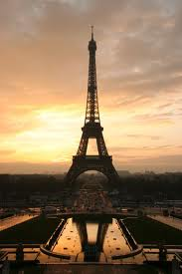

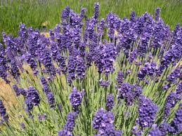
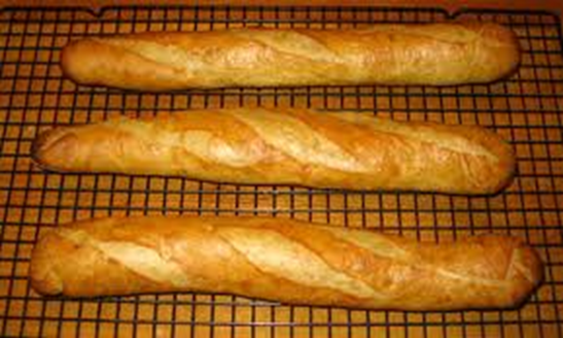


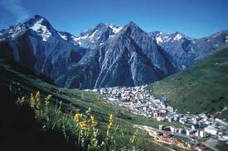

Disposition de la classe : Il ne faut pas de disposition spéciale.
Démarche :
- Rechercher les images des objets français dont les noms sont généralement connus.
- Créer une présentation PowerPoint et les y placer.
- Démarrer la présentation.
- Demander aux apprenants ce qu´ils voient.
- Laisser les apprenants dire les noms de ces objets.
- Corriger leur prononciation.
- Demander aux apprenants de dicter tout ce qu´ils connaissent de la France (en langue maternelle).
- Les faire écrire au tableau.
- Traduire les mots et les expressions en français.
- Interroger les apprenants sur les mots qu´ils ont dictés.
Commentaire :
Pas très difficile à préparer, amusant et motivant

FICHE PÉDAGOGIQUE 2
Cette fiche pédagogique peut être utilisée au cours de la Leçon 6 du manuel On y va ! 1. Dans la grammaire de cette leçon, les apprenants doivent entre autres apprendre le comparatif et le superlatif des adjectifs et des adverbes, mais le manuel ne propose pas d´exercices sur cet élément grammatical. C´est pourquoi il faut faire quelques exercices sur cette problématique.

Fiche d´enseignant
Thème : Astérix et Obélix – bande dessinée – le comparatif et le superlatif des adjectifs
Objectifs pédagogiques :
- Identifier les personnages sur l´image (production orale).
- Décrire ce qui est sur l´image (production orale).
- Réviser le comparatif et le superlatif.
- Comparer les deux personnages (production écrite).
Niveau : A1
Public : jeunes
Durée : 20-30 minutes
Support, matériel : photocopies avec une image d´Astérix et Obélix, par exemple
celle-ci :

Disposition de la classe : Il ne faut pas de disposition spéciale.
Démarche :
- Chercher une image d´Astérix et Obélix à l´aide d´un moteur de recherche – par exemple www.google.fr . On doit y écrire « Astérix et Obélix », puis on clique sur « Images » et on a un grand nombre d´images d´Astérix et Obélix parmi lesquelles on peut choisir une ou plusieurs.
- Faire des photocopies avec une image.
- Distribuer les photocopies aux apprenants.
- Expliquer aux apprenants ce qu´ils vont faire.
- Les aider à identifier les personnages.
- Présenter brièvement cette bande dessinée.
- Laisser les apprenants décrire ce qu´ils voient sur l´image.
- Laisser les apprenants faire la production écrite d´après les consignes.
- Ramasser les productions.
- Corriger les productions et les rendre le cours suivant.
Prolongement :
Les élèves peuvent aussi nommer d´autres bandes dessinées qu´ils connaissent et résumer leurs contenus. L´enseignant peut lire un petit extrait de cette bande dessinée. Les apprenants peuvent imaginer une petite histoire avec ces deux personnages.
Commentaire :
Facile à organiser, amusant.

Fiche d´élève
L´image proposée :

Consigne 1 :
Voici une image. Identifiez les personnages sur l´image.
Consigne 2 :
Regardez l´image et décrivez ce que vous voyez sur cette image.
Consigne 3 :
Prenez votre cahier et comparez les deux personnages sur l´image. Utilisez des adjectifs, par exemple : petit, grand, joli, fort, gros, maigre etc. Écrivez au moins 10 phrases.

FICHES PÉDAGOGIQUE 3
La fiche pédagogique n°3 peut être utilisée après la Leçon 5 et la Leçon 6. Ces deux leçons sont entre autre consacrées au temps et aux quatre saisons de l´année. A l´aide de cette fiche pédagogique, les apprenants révisent le lexique portant sur cette thématique. On a cherché quelques inspirations sur le site portail du FLE – www.lepointdufle.net. On a suive le cheminement : Activités – Vocabulaire 2 – Les saisons - Giuseppe ARCIMBOLDO.

Fiche d´enseignant
Thème : le temps et les quatre saisons de l´année
Objectifs pédagogiques :
- Réviser le lexique concernant le temps et les quatre saisons de l´année.
- Exercer la production orale.
- Exercer la production écrite.
- Susciter l´imagination des apprenants.
Niveau : A1
Public : jeunes
Durée : 20-30 minutes
Support, matériel : photocopies avec les images suivantes (disponible sur http://peinturefle.free.fr/indeximaginer.htm) :
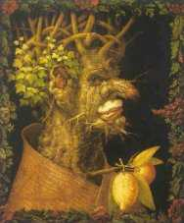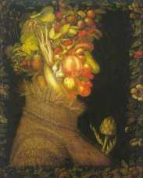
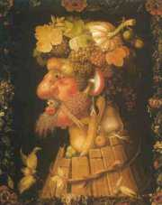

Disposition de la classe : Il ne faut pas de disposition spéciale.
Démarche :
- Faire des photocopies avec les images des quatre saisons de l´année de Giuseppe ARCIMBOLDO.
- Distribuer les photocopies aux apprenants.
- Expliquer aux apprenants ce qu´ils vont faire.
- Laisser parler les apprenants.
- Laisser les apprenants faire la production écrite.
- Ramasser les productions.
- Les corriger et les rendre le cours suivant.
Commentaire :
Facile à préparer, peinture vraiment intéressante et attirante.

Fiche d´élève
L´image proposée :

Consigne 1 :
Voici une peinture de Giuseppe ARCIMBOLDO. Retrouvez les quatre saisons de l´année. Justifiez votre choix.
Consigne 2 :
Quel est le climat ? Pourquoi ?
Consigne 3 :
Prenez votre cahier et caractérisez les quatre saisons en République Tchèque. Écrivez au moins 4 phrases pour chaque saison.
Consigne 4 :
Quelles activités peut-on faire pendant chaque saison ? Écrivez 4 phrases pour chaque saison.

FICHE PÉDAGOGIQUE 4
Il s´agit de la fiche pédagogique qui peut être utilisée au cours de la Leçon 9 et la Leçon 10 dans laquelle les apprenants apprennent le passé composé. On profite d´une image authentique de la bande dessinée Astérix et Obélix.

Fiche d´enseignant
Thème : Astérix et Obélix – bande dessinée – passé composé et future proche
Objectifs pédagogiques :
- Réviser le future proche.
- Réviser le passé composé.
- Exercer la production orale.
- Exercer la production écrite.
Niveau : A1
Public : jeunes
Durée : 20-30 minutes
Support, matériel : photocopies avec l´image de la bande dessinée Astérix et Obélix, par exemple celle-ci:
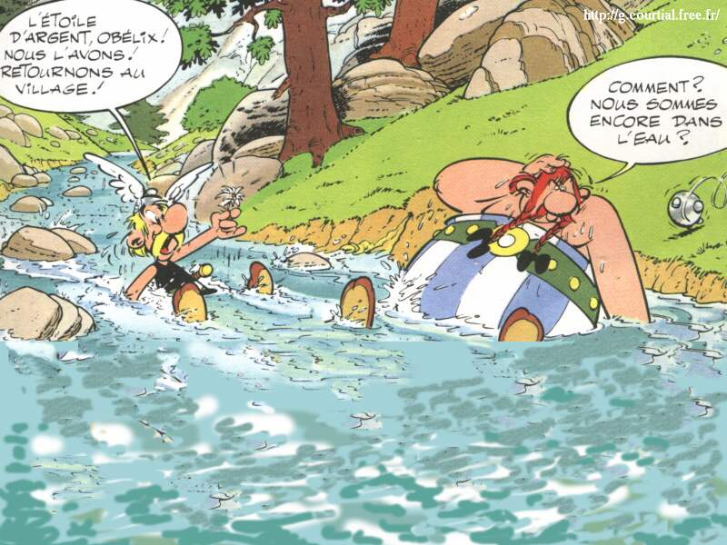

Disposition de la classe : Il ne faut aucune disposition spéciale.
Démarche :
- Rechercher une image de la bande dessinée Astérix et Obélix.
- Préparer des photocopies.
- Distribuer les photocopies aux apprenants.
- Expliquer ce qu´ils vont faire.
- Les faire parler en paires et les contrôler.
- Les laisser faire la production écrite.
- Ramasser les productions.
- Discuter du film Astérix et Obélix.
- Corriger les photocopies et les rendre le cours suivant.
Prolongement :
On peut jouer une scène courte de cette bande dessinée.

Fiche d´élève
L´image proposée :

Consigne 1 :
Voici une image. Regardez-la avec attention et décrivez tout ce que vous voyez.
Consigne 2 :
Imaginez ce qui s´est passé avant cette scène. Utilisez le passé composé et discutez en paires.
Consigne 3 :
Prenez votre cahier. Imaginez ce qui va se passer après cette scène. Utilisez le future proche et écrivez au moins 5 phrases.
Consigne 4 :
Avez-vous vu le film Astérix et Obélix ? Aimez-vous ce film ? Pourquoi ?

FICHES PÉDAGOGIQUE 5
On peut utiliser la fiche pédagogique n°5 à la fin du manuel après la Leçon 12. Elle est consacrée à la ville de Paris. Dans cette fiche pédagogique, on utilise une vidéo authentique. Ainsi, on profite du son et de l´image à la fois.

Fiche d´enseignant
Thème : Paris et ses monuments historiques
Objectifs pédagogiques :
- Exercer la compréhension orale.
- Faire connaissance des monuments parisiens.
Niveau : A1
Public : jeunes
Durée : 30 minutes
Support, matériel : ordinateur, accès à Internet, vidéo disponible sur : <http://www.youtube.com/watch?v=srAWUciD5Uk>, projecteur, photocopies avec les consignes
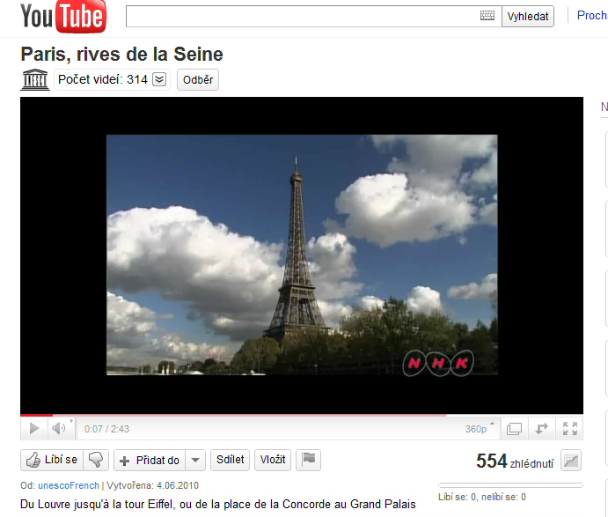
Disposition de la classe : Il ne faut pas de disposition spéciale.
Démarche :
- Préparer la vidéo.
- Lancer la vidéo.
- Expliquer aux apprenants ce qu´ils vont faire.
- Laisser passer le premier visionnement.
- Laisser passer le second visionnement.
- Laisser passer le troisième visionnement.
Prolongement :
Demander aux élèves quels autres monuments historiques parisiens ils connaissent et s´ils ont déjà été à Paris.
Commentaire :
La vidéo n´est pas très facile, les élèves vont devoir focaliser leur attention sur l’image et le son à la fois, mais les images peuvent les aider à mieux comprendre.

Fiche d´élève
Le premier visionnement :
- Cochez la bonne réponse. Il s´agit d´ :
  - une publicité
  - une interview
  - un reportage
- Qui est-ce qui parle ?
  - un homme
  - une femme
  - un enfant
- On décrit quelle ville ?
  - Prague
  - Londres
  - Paris

Le second visionnement :
Écoutez avec attention.
Avez-vous entendu des noms célèbres ? Si oui, dites quels noms vous avez entendu.

Le troisième visionnement :
Écoutez et regardez avec attention.
Essayez de nommer le plus de monuments historiques.

FICHE PÉDAGOGIQUE 6
A la fin, on va présenter un scénario pour montrer une exploitation d´Internet directement en classe de langue. Pour pouvoir en profiter il faut qu´on soit dans une salle équipée d´ordinateurs.

Thème : célébrités françaises
Objectif pédagogiques :
- Réviser le lexique de la description physique.
- Exercer le questionnement et la réponse.
- Faire connaissance des célébrités françaises.
- Exercer l´interaction entre les apprenants.
Niveau : A1
Public : jeunes
Durée : 45 minutes
Support, matériel : ordinateurs, accès à Internet
Disposition de la classe : On doit utiliser une salle équipée d´ordinateurs, chaque apprenant doit s´asseoir devant un ordinateur.
Démarche :
- Expliquer aux apprenants ce qu´ils vont faire.
- Les apprenants doivent trouver une célébrité française sur Internet.
- Après avoir choisi leur célébrité, ils cherchent sur un moteur de recherche les informations la concernant.
- Chaque apprenant doit décrire sa célébrité choisie et la faire deviner aux autres apprenants.
- Les apprenants posent des questions et répondent aux questions.

CONCLUSION
Le but principal de ce travail est de souligner l'importance d´un bon manuel. Le travail présente l´analyse didactique des manuels du FLE qui est nécessaire pour pouvoir choisir un bon manuel qui conviendrait à l´enseignant ainsi qu´aux apprenants. Il est utile que ce choix soit bien fait afin que l´enseignement soit efficace.
Puis, il présente les possibilités pour compléter un manuel à l´aide des technologies modernes, surtout à l´aide d´Internet et de ses applications. De nos jours, l´enseignant devrait bénéficier de tout ce qu´Internet offre, surtout des documents authentiques. Même la meilleure méthode ne sera pas satisfaisante éternellement parce qu´il s´agit d´un matériel qui vieillit au fil du temps. C´est pourquoi il est bon de la compléter à l´aide d´Internet– il suffit de savoir comment le faire. Bien que cela puisse sembler difficile, l´enseignant n´a pas besoin d´être un spécialiste des TIC pour pouvoir profiter d´Internet.
De plus, le travail comporte une partie analytique qui se compose de l´analyse didactique de la méthode On y va ! 1. Nous avons conclu que cette méthode avait un grand inconvénient – le manque de documents authentiques. Dans ce cas précis, on peut profiter d´Internet.
A la fin, on peut trouver quelques fiches pédagogiques qui peuvent être utilisées pour compléter cette méthode. Comme le manuel ne comporte pas assez de documents authentiques, on se concentre surtout sur l´utilisation de ce type de documents que l´on peut trouver aujourd´hui facilement sur Internet. Les autres montrent d´autres façons de compléter le manuel à l´aide d´Internet.
On peut donc dire que ce travail peut être utile pour tous les enseignants qui sont en train de choisir un manuel, pour les enseignants qui veulent changer le manuel avec lequel ils travaillent ou pour ceux qui utilisent un manuel qui n´est pas tout à fait satisfaisant.

RÉSUMÉ
En tchèque

Hlavním cílem této práce je poukázat na význam učebnice ve vyučovacím procesu. Práce nás seznamuje s didaktickou analýzou, která je při výběru učebnice nezbytná, tím více, když počet a různorodost učebnic stále stoupá. Tato práce dále představuje možnosti moderních technologií, zvláště Internetu, a jejich využití pro doplnění učebnice tak, aby byla výuka francouzského jazyka účinnější, zajímavější a rozmanitější. V práci můžeme nalézt i část analytickou, která obsahuje analýzu učebnice a pracovních sešitů kompletu On y va ! 1. Poslední část nás seznamuje s praktickými ukázkami pedagogických listů, které mohou tento komplet doplnit.

En français

L'objectif principal de ce travail est de souligner l'importance d´un bon manuel dans le processus d'enseignement. Le travail aide à faire connaissance avec l'analyse didactique qui est nécessaire au moment de choisir un manuel, d'autant plus que le nombre et la diversité des manuels scolaires continuent d'augmenter. Le travail présente également les possibilités des technologies modernes, surtout d´Internet et de ses applications, afin de compléter un manuel de sorte que l´enseignement du français langue étrangère soit plus efficace, intéressant et diversifié. Le travail comporte aussi une partie analytique qui contient l´analyse didactique de la méthode On y va ! 1. A la fin, on présente quelques fiches pédagogiques qui peuvent être utilisées pour compléter cette méthode.

BIBLIOGRAPHIE

Ouvrage théoriques et didactiques
BERTOCCHINI, Paola, COSTANZO, Edvige. Manuel de formation pratique pour le professeur de FLE : cours activités corrigés. Paris : CLE International, 2008. 271 p. ISBN 9782090353792.

CUQ, Jean-Pierre. Dictionnaire de didactique du français : langue étrangère et seconde. Paris : CLE International, 2003. 303 p. ISBN 2090339721.

CUQ, Jean-Pierre, GRUCA, Isabelle. Cours de didactique du français langue étrangère et seconde. Grenoble : Presses Universitaires de Grenoble, 2003. 452 p. ISBN 2706110821.

LOUVEAU, Élisabeth, MANGENOT, François, ABRY, Dominique. Internet et la classe de langues. Paris : CLE International, 2006. 159 p. ISBN 978209033069.

MORIN, Isabelle. « La recherche du bon manuel ressemble à une chasse au trésor ». Français dans le monde, 2009, n° 363, p. 24-25.

PRŮCHA, Jan. Učebnice: teorie a analýzy edukačního média : příručka pro studenty, učitele, autory učebnic a výzkumné pracovníky. Brno : Paido, 1998. 148 p. ISBN 8085931494.

PRŮCHA, Jan, WALTEROVÁ, Eliška, MAREŠ, Jiří. Pedagogický slovník. Praha : Portál, 2003. 322 p. ISBN 8071787728.

ROBERT, Jean-Pierre. Dictionnaire pratique de didactique du FLE. Paris : Orphys, 2002. 176 p. ISBN 2708010123.

ROBERT, Paul, REY-DEBOVE, J., REY, Alain. Le Petit Robert : dictionnaire alphabétique et analogique de la langue française. Paris : Le Robert, 1991. 2171 p. ISBN 285036066X.

TAGLIANTE, Christine. La classe de langue. Paris : CLE International, 1994. 191 p. ISBN 2090331127.

Manuels du FLE
TAIŠLOVÁ, Jitka. On y va ! 1 : francouzština pro střední školy. 2e édition corrigée. Praha : LEDA, 2009. 224 p. ISBN 9788073351915.

TAIŠLOVÁ, Jitka. On y va ! : Pracovní sešit 1A. 2e édition corrigée. Praha : LEDA, 2009. 136 p. ISBN 9788073351922.

TAIŠLOVÁ, Jitka. On y va ! : Pracovní sešit 1B. 2e édition corrigée. Praha : LEDA, 2009. 152 p. ISBN 9788073351922.

TAIŠLOVÁ, Jitka. On y va ! : Pedagogické komentáře k souboru. Praha : LEDA, 1999. 112 p. ISBN 8085927640.

SITOGRAPHIE
CLE International : L´éditeur du français langue étrangère [en ligne]. [cit.2011-02-10]. Méthodes. Disponible sur :<http://www.cle-inter.com/recherche-4.html>.

DEMAZIERE, F. TIC et enseignement / apprentissage des langues : d’une logique d’enseignement à une logique d’apprentissage. Didactic.net [en ligne]. 2005-03-28 [cit. 2011-03-10]. Disponible sur : <http://didatic.net/article.php3?id_article=16#sommaire_2>.

DOSTÁL, Jiří. Multimediální, hypertextové a hypermediální učební pomůcky – trend soudobého vzdělávání. JTIE : Journal of technology and information technologie : Časopis pro technickou a informační výchovu [en ligne]. 2009, n° 1 [cit.2011-03-12]. Disponible sur : <http://www.jtie.upol.cz/clanky_2_2009/multimedialni_hypertextove_a_hypermedialni_ucebni_pomucky.pdf>.

DE SERRES, Lida. Le multimédia en classe de langues : un effet de mode ? Québec français [en ligne]. 2004, n° 132 [cit.2011-03-12]. Disponible sur : <http://id.erudit.org/iderudit/55648ac>.

ÉducPros.fr [en ligne]. [cit. 2011-01-20]. Les manuels sont-ils contrôlés par le ministère ? Disponible sur : <http://www.educpros.fr/dossiers/manuels-scolaires-pourquoi-tant-de-haine/h/51ae4ec1d8/d/384/a/les-manuels-sont-ils-controles-par-le-ministere.html>.

INGLADA, Sol, MOEBS, Christelle. Répertoire : Méthodes de français langue étrangère [en ligne]. Février 2011 [cit. 2011-03-01]. Disponible sur: <http://www.ciep.fr/carnetadFLE/docs/repertoire_methode_fle.pdf>.

ROEGIERS, Xavier. Une pédagogie de l´intégration [livre en ligne]. Bruxelles : Boeck & Larcier, 2003. 306 p. ISBN 2-8041-3735-X. Disponible sur : <http://books.google.cz/books?id=sNMLlzeUFZ4C&pg=PA260>.

Technologies de l'information et de la communication pour l'éducation. In Wikipedia : l´encyclopédie libre [en ligne]. Dernière modification le 21 janvier 2011 [cit. 2011-03-10]. Disponible sur : <http://fr.wikipedia.org/wiki/Technologies_de_l'information_et_de_la_communication_pour_l'%C3%A9ducation>.

ANNEXES
Annexe n°1 - Grille d'analyse des manuels/ensembles pédagogiques de FLE (tableau)
Annexe n°2 – Grille d´analyse de manuels/méthodes (tableau)
Annexe n°3 – Des outils de communication (tableau)
Annexe n°4 – Couverture du livre d´élève On y va ! 1 et du cahier d´exercices On y va ! 1A (images)
Annexe°1 - http://flenet.unileon.es/grilles2.html#JavierSuso
1. Fiche signalétique |  | Titre
 |  | Auteur(s)
 |  | Éditeur
 |  | Date(s) de parution
2. Descriptif du matériel didactique  -Type des matériaux: compacts/légers (par ex. fascicules à structure souple, permettant une exploitation non linéaire)  -Contenu iconographique (illustrations, photos, documents authentiques...) |  | Pour l’enseignant
 |  | Pour l’apprenant
 |  | Matériel collectif
 |  | Niveaux
3. Public visé |  | Âge, nationalité, type
 |  | Débutants, faux-débutants, spécifique, etc.
4. Structure du manuel/de l’ensemble pédagogique |  | Nombre de leçons
 |  | Plan d’ensemble
 |  | Détail d’une leçon (phases, déroulement...): la décrire
 |  | Récapitulations (contrôles, révisions...)
 |  | Annexes
5. Durée et rythme d’apprentissage |  | Nº d’heures, années
 |  | Nº séances par semaine
 |  | Travail complémentaire (à la maison...)
6. Objectifs |  | Compétence de communication
 |  | Compétence écrite
 |  | Culture
 |  | Autonomie dans l’apprentissage
7. Contenus | Linguistiques | type(s) de langue
7. Contenus | Linguistiques | lexique
7. Contenus | Linguistiques | actes de parole
7. Contenus | Linguistiques | grammaire (détailler) ou élimination de toute référence explicite à la grammaire
7. Contenus | Linguistiques | phonétique (utilisation ou pas de l’API)
7. Contenus | Socio-culturels (décrire, puis caractériser en fonction des critères adjacents) | situations stéréotypées (tourisme) ou pas
7. Contenus |  | découverte de la vie française/  francophonie (civilisation, société, etc.)
7. Contenus |  | la culture traditionnelle (littérature, histoire, géographie...)
7. Contenus |  | problématique interculturelle (écologie, jeunes, travail, rapports entre les gens...)
7. Contenus | Concernant les procédés d’apprentissage | Savoir-faire quoi
7. Contenus | Concernant les attitudes | Vouloir faire quoi
7. Contenus | Progression  (regroupement des éléments lexicaux, morpho-syntaxiques, actes de parole, savoirs discursifs, socio-culturels; savoirs-faire, etc.) | Structurante:  -contraignante, fixée à priori (axée sur la matière: la grammaire; ou sur l’organisation cognitive des savoirs: parcours du simple au complexe...; ou sur un catalogue préétabli d’actes de parole, ou de cadres fonctionnels approche situationnelle-fonctionnelle)...  -ouverte, fixée à postériori:  à partir des textes-documents  (grammaire “textuelle”: extraite des textes)...; construisant un parcours d’apprentissage adapté aux situations/demandes
7. Contenus |  | Non-structurante: éléments épars qui s’accumulent

8. Types d’activités/procédés | oral | Compréhension (questions-réponses, lecture à voix haute/basse, exercices de repérage, QCM, Vrai-faux...)
8. Types d’activités/procédés | oral | Expression (questions-réponses, répétition, paraphrases, résumé, dramatisation, jeu de rôles...)
8. Types d’activités/procédés | phonétique | écoute, repérage, explications, correction, etc.
8. Types d’activités/procédés | écrit | Compréhension (stratégie globale; stratégie analytique…)
8. Types d’activités/procédés | écrit | Expression (exercices de substitution, de transformation, de transposition, phrases à compléter, exercices avec contrainte grammaticale ou lexicale, rédaction, dissertation, argumentation, récit...
9. Dynamique interne des activités d’enseignement /apprentissage (mise en ordre significative) | existence d’un guide de présentation/exploitation
 | typologie générale des activités d’enseignement | schéma classique (présentation/mémorisation/exploitation)
 | typologie générale des activités d’enseignement | schéma dynamique, créatif, non-répétitif
 | typologie générale des activités d’apprentissage | proposition d’une matrice modélisante + réutilisation (microdialogue à transformer/imiter),
 | typologie générale des activités d’apprentissage | sollicitation/stimulation d’une plus grande créativité/imagination (à partir d’un canevas plus ouvert: BD muettes, récit à compléter, schéma + général...)
 | typologie générale des activités d’apprentissage | débouchant sur une autonomie de l’élève (savoir apprendre)
 | Démarche pour saisir le sens (compréhension) | traduction
 | Démarche pour saisir le sens (compréhension) | sans traduction: induction à partir des gestes, mimique, co-texte
 | Démarche pour saisir le sens (compréhension) | explication: déduction
 | Démarche pour enseigner/  apprendre la grammaire | implicite | reposant sur une assimilation + ou - inconsciente, à travers des procédés “naturels” (AN)
 | Démarche pour enseigner/  apprendre la grammaire | implicite | reposant sur une assimilation quelque peu consciente, à travers des procédés qui impliquent une pratique guidée de la L2, mais sans repérages gr. précis (MAVSG)
 | Démarche pour enseigner/  apprendre la grammaire | implicite | reposant sur une pratique intensive, systématique, répétitive, visant une fixation dans les comportements langagiers (MAO)
 | Démarche pour enseigner/  apprendre la grammaire | explicite | déductive: formulation de règles; explications préalables, pratique postérieure
 | Démarche pour enseigner/  apprendre la grammaire | explicite | inductive: découverte du fonctionnement langagier
 | Démarche pour enseigner/ apprendre le lexique | répétitive, mémorisatrice
 | Démarche pour enseigner/ apprendre le lexique | par une mise en situation de pratique créative
 | Instauration de rapports actifs, réflexifs, responsabilisants, motivants, de prise en charge par l’élève de sa formation
 | Degré de cohérence avec les principes psycholinguistiques

10. Évaluation | Évaluation initiale, rappels
10. Évaluation | Exercices de révision | Typologie
10. Évaluation | Autoévaluation dans le cahier d’exercices de l’élève (avec  corrigé)
Annexe°2 - BERTOCCHINI, Paola; COSTANZO, Edvige. Manuel de formation pratique pour le professeur de FLE : cours activités corrigés. Paris : CLE International, 2008. P. 233-236
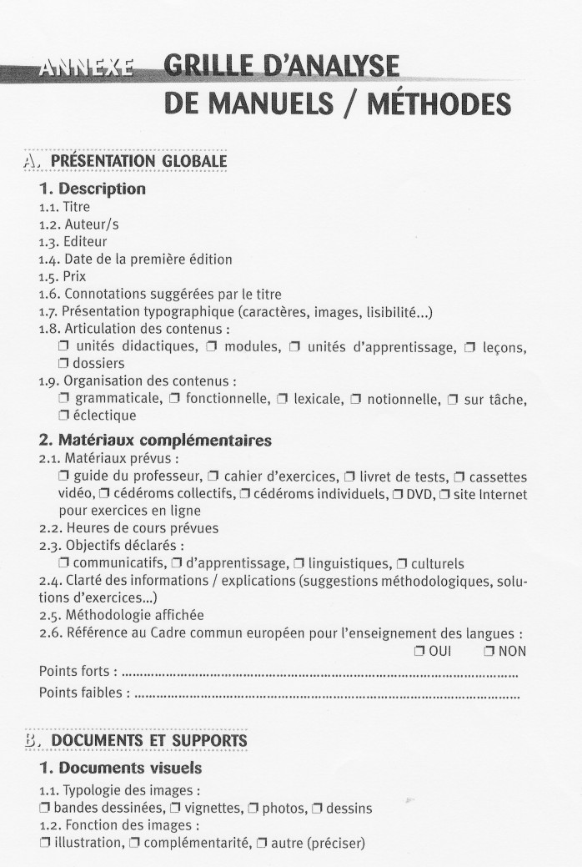
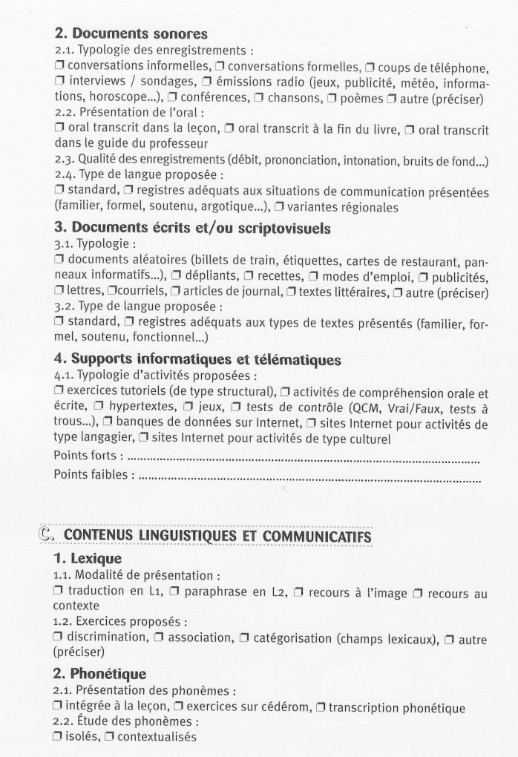

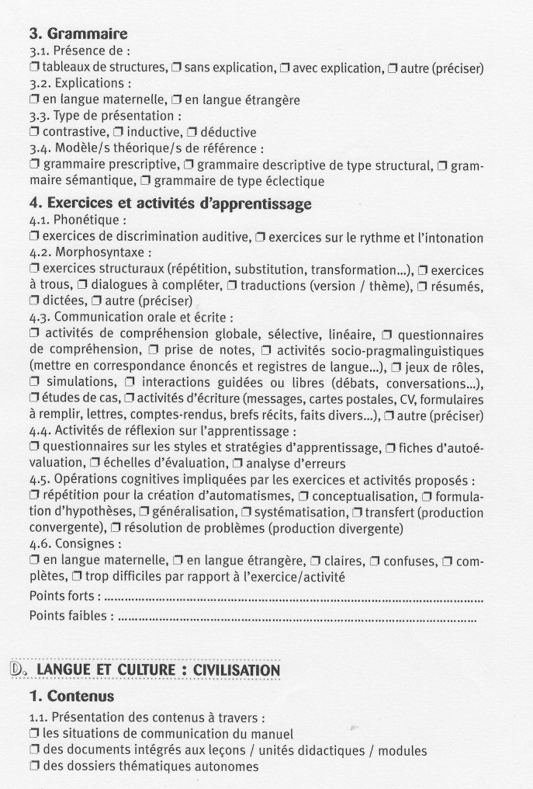

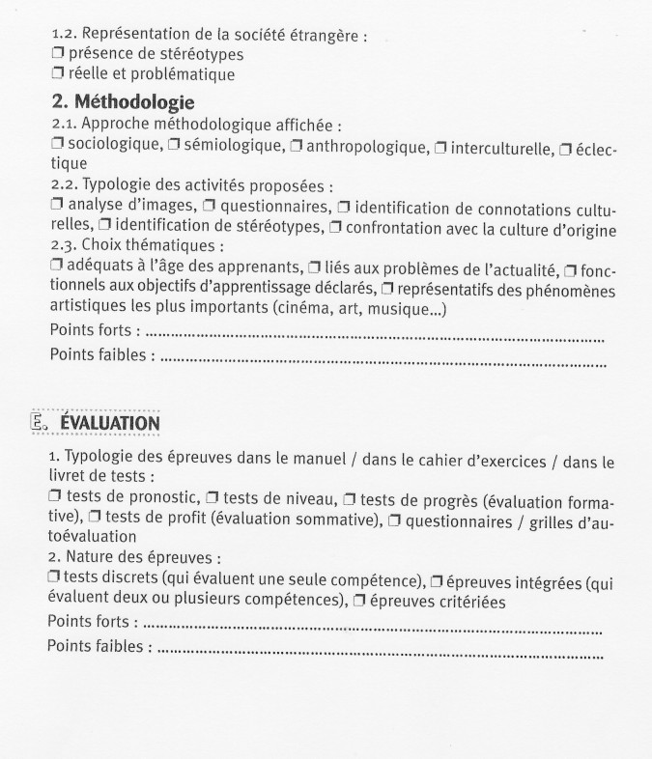

Annexe n°3 - LOUVEAU, Élisabeth, MANGENOT, François, ABRY, Dominique. Internet et la classe de langues. Paris : CLE International, 2006. p. 31.
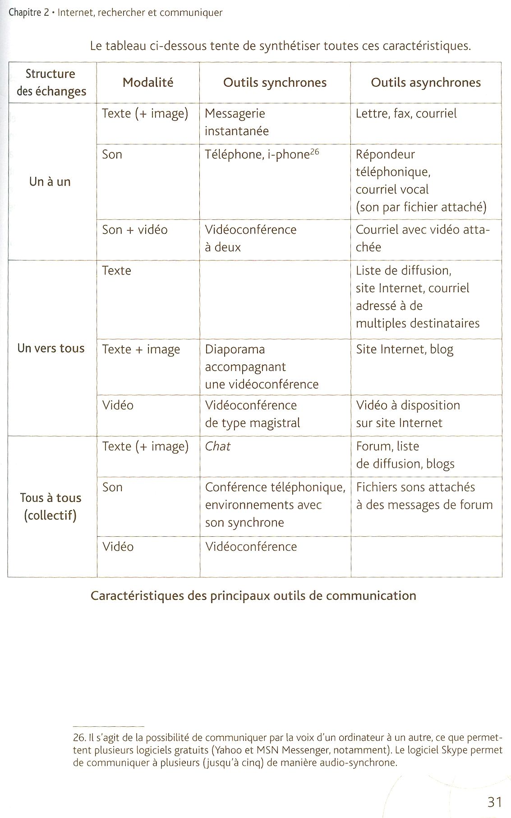
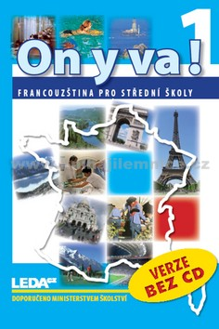

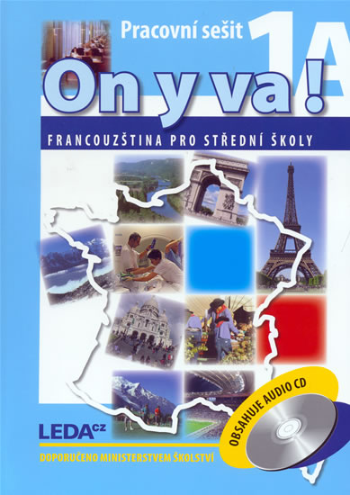

Voir TAGLIANTE, Christine. La classe de langue. Paris : CLE International, 1994, p. 62-65.
Voir CUQ, Jean-Pierre. Dictionnaire de didactique du français : langue étrangère et seconde. Paris : CLE International, 2003, p. 229.
ROBERT, Jean-Pierre. Dictionnaire pratique de didactique du FLE. Paris : Orphys, 2002, p. 104.
ÉducPros.fr [en ligne]. [cit. 2011-01-20]. Les manuels sont-ils contrôlés par le ministère ?. Disponible sur :<http://www.educpros.fr/dossiers/manuels-scolaires-pourquoi-tant-de-haine/h/51ae4ec1d8/d/384/a/les-manuels-sont-ils-controles-par-le-ministere.html>.
PRŮCHA, Jan, WALTEROVÁ, Eliška, MAREŠ, Jiří. Pedagogický slovník. Praha : Portál, 2003, p. 258. (traduction de l´auteur)
ROBERT, Paul, REY-DEBOVE, J., REY, Alain. Le Petit Robert : dictionnaire alphabétique et analogique de la langue française. Paris : Le Robert, 1991, p. 1149.
CUQ, Jean-Pierre. Dictionnaire de didactique du français : langue étrangère et seconde. Paris : CLE International, 2003, p. 161.
TAGLIANTE, Christine. La classe de langue. Paris : CLE International, 1994, p. 62.
PRŮCHA, Jan. Učebnice: teorie a analýzy edukačního média : příručka pro studenty, učitele, autory učebnic a výzkumné pracovníky. Brno : Paido, 1998, p. 19. (traduction de l´auteur)
Voir PRŮCHA, Jan. Učebnice: teorie a analýzy edukačního média : příručka pro studenty, učitele, autory učebnic a výzkumné pracovníky. Brno : Paido, 1998, p. 19.
Voir Ibid., p. 19.
GÉRARD, François – Marie, ROEGIERS, Xavier. Des manuels scolaires pour apprendre : Concevoir, évaluer, utiliser. Cité selon: ROEGIERS, Xavier. Une pedagogie de l´intégration [livre en ligne]. Bruxelles : Boeck & Larcier, 2003, p. 260. Disponible sur : <http://books.google.cz/books?id=sNMLlzeUFZ4C&pg=PA260>.
Voir ROBERT, Jean-Pierre. Dictionnaire pratique de didactique du FLE. Paris : Orphys, 2002, p. 105.
Voir CUQ, Jean-Pierre. Dictionnaire de didactique du français : langue étrangère et seconde. Paris : CLE International, 2003, p. 161-162.
Voir CLE International : L´éditeur du français langue étrangère [en ligne]. [cit. 2011-02-10]. Méthodes. Disponible sur :<http://www.cle-inter.com/recherche-4.html>.
Voir CLE International : L´éditeur du français langue étrangère [en ligne]. [cit. 2011-02-10]. Méthodes. Disponible sur : <http://www.cle-inter.com/recherche-9.html>.
Voir CLE International : L´éditeur du français langue étrangère [en ligne]. [cit. 2011-02-10]. Méthodes. Disponible sur : <http://www.cle-inter.com/recherche-16.html>.
Voir INGLADA, Sol, MOEBS, Christelle. Répertoire : Méthodes de français langue étrangère [en ligne]. Février 2011 [cit. 2011-03-01]. Disponible sur: <http://www.ciep.fr/carnetadFLE/docs/repertoire_methode_fle.pdf>.
Voir Ibid.
Voir Ibid.
Voir LEDA.cz [en ligne]. [cit. 2011-03-08]. Jazykové tituly-Vydané-Francouzština. Disponible sur : <http://www.leda.cz/jazykove-slovniky-ucebnice.php?l=8&tituly=vydane>.
Voir FRAUS.cz [en ligne]. [cit. 2011-03-08]. Učebnice-Učebnice-2.stupeň-Jazyk a jazyková komunikace- Francouzština. Disponible sur : <http://ucebnice.fraus.cz/francouzstina-3/>.
Voir ABRY, Dominique. « Manuels de FLE : un choix délicat ». Français dans le monde, 2009, n° 363, p. 21-23.
Voir ABRY, Dominique. « Manuels de FLE : un choix délicat ». Français dans le monde, 2009, n° 363, p. 21-23. MORIN, Isabelle. « La recherche du bon manuel ressemble à une chasse au trésor ». Français dans le monde, 2009, n° 363, p. 24-25.
ABRY, Dominique. « Manuels de FLE : un choix délicat ». Français dans le monde, 2009, n° 363, p.21.
Ibid., p. 21-22.
Voir ABRY, Dominique. « Manuels de FLE : un choix délicat ». Français dans le monde, 2009, n° 363, p. 21-23. MORIN, Isabelle. « La recherche du bon manuel ressemble à une chasse au trésor ». Français dans le monde, 2009, n° 363, p. 24-25.
Voir Ibid.
MORIN, Isabelle. « La recherche du bon manuel ressemble à une chasse au trésor ». Français dans le monde, 2009, n° 363, p. 24.
Voir ABRY, Dominique. « Manuels de FLE : un choix délicat ». Français dans le monde, 2009, n° 363, p. 21-23. MORIN, Isabelle. « La recherche du bon manuel ressemble à une chasse au trésor ». Français dans le monde, 2009, n° 363, p. 24-25.
MORIN, Isabelle. « La recherche du bon manuel ressemble à une chasse au trésor ». Français dans le monde, 2009, n° 363, p. 24.
Voir LOUVEAU, Élisabeth, MANGENOT, François, ABRY, Dominique. Internet et la classe de langues. Paris : CLE International, 2006, p. 11.
LOUVEAU, Élisabeth, MANGENOT, François, ABRY, Dominique. Internet et la classe de langues. Paris : CLE International, 2006, p. 11.
Voir CUQ, Jean-Pierre. Dictionnaire de didactique du français : langue étrangère et seconde. Paris : CLE International, 2003, p. 238.
Technologies de l'information et de la communication pour l'éducation. In Wikipedia : l´encyclopédie libre [en ligne]. Dernière modification le 21 janvier 2011 [cit. 2011-03-10]. Disponible sur : <http://fr.wikipedia.org/wiki/Technologies_de_l'information_et_de_la_communication_pour_l'%C3%A9ducation>.
Voir DEMAZIERE, F. TIC et enseignement / apprentissage des langues : d’une logique d’enseignement à une logique d’apprentissage. Didactic.net [en ligne]. 2005-03-28 [cit. 2011-03-10]. Disponible sur : <http://didatic.net/article.php3?id_article=16#sommaire_2>.
Voir DEMAZIERE, F. TIC et enseignement / apprentissage des langues : d’une logique d’enseignement à une logique d’apprentissage. Didactic.net [en ligne]. 2005-03-28 [cit. 2011-03-10]. Disponible sur : <http://didatic.net/article.php3?id_article=16#sommaire_2>.
Voir CUQ, Jean-Pierre. Dictionnaire de didactique du français : langue étrangère et seconde. Paris : CLE International, 2003, p. 172.
LOUVEAU, Élisabeth, MANGENOT, François, ABRY, Dominique. Internet et la classe de langues. Paris : CLE International, 2006, p. 12.
Voir Ibid., p. 12.
Voir DOSTÁL, Jiří. Multimediální, hypertextové a hypermediální učební pomůcky – trend soudobého vzdělávání. JTIE : Journal of technology and information technologie : Časopis pro technickou a informační výchovu [en ligne]. 2009, n° 1 [cit. 2011-03-12]. Disponible sur : <http://www.jtie.upol.cz/clanky_2_2009/multimedialni_hypertextove_a_hypermedialni_ucebni_pomucky.pdf>.
Voir DE SERRES, Lida. Le multimédia en classe de langues : un effet de mode ?. Québec français [en ligne]. 2004, n° 132 [cit. 2011-03-12]. Disponible sur : <http://id.erudit.org/iderudit/55648ac>.
Voir LOUVEAU, Élisabeth, MANGENOT, François, ABRY, Dominique. Internet et la classe de langues. Paris : CLE International, 2006, p. 21.
LOUVEAU, Élisabeth, MANGENOT, François, ABRY, Dominique. Internet et la classe de langues. Paris : CLE International, 2006, p. 26.
Ibid., p. 25.
Ibid., p. 21.
Voir Ibid., p. 22-25.
Voir Ibid., p. 21.
Voir Ibid., p. 58-59.
Voir Ibid., p. 47-52.
CUQ, Jean-Pierre. Dictionnaire de didactique du français : langue étrangère et seconde. Paris : CLE International, 2003, p. 94.
LOUVEAU, Élisabeth, MANGENOT, François, ABRY, Dominique. Internet et la classe de langues. Paris : CLE International, 2006, p. 47.
Ibid., p. 49.
Voir LOUVEAU, Élisabeth, MANGENOT, François, ABRY, Dominique. Internet et la classe de langues. Paris : CLE International, 2006, p. 42-43.
Voir Ibid., p. 50.
Voir Ibid., p. 51-52.
Ibid., p. 52.

